

LAPORAN AKSI PERUBAHAN

OPTIMALISASI PELESTARIAN NASKAH KUNO
MELALUI ALIH MEDIA (DIGITALISASI)
PADA DINAS PERPUSTAKAAN
PROVINSI SUMATERA SELATAN

DISUSUN OLEH :
INDAH SUSANTI, S.Sos, M.I.Kom
NIP. 19750106 2010012 005
NDH.39

PEMERINTAH PROVINSI SUMATERA SELATAN
BADAN PENGEMBANGAN SUMBER DAYA MANUSIA DAERAH
PELATIHAN KEPEMIMPINAN PENGAWAS ANGKATAN I
TAHUN 2025

LEMBAR PERSETUJUAN
LAPORAN IMPLEMENTASI AKSI PERUBAHAN
KUALITAS PELAYANAN PUBLIK

OPTIMALISASI PELESTARIAN NASKAH KUNO
MELALUI ALIH MEDIA (DIGITALISASI)
PADA DINAS PERPUSTAKAAN PROVINSI SUMATERA SELATAN

Oleh
Indah Susanti, S.Sos, M.I.Kom
NIP. 19750106 2010012005
NDH. 39

Telah disetujui untuk diseminarkan pada
Hari/Tanggal : Senin, 14 Juli 2025
Tempat : BPSDMD Provinsi Sumatera Selatan

COACH  Drs.M.SUTALHIS,. M. Si  Widyaiswara Ahli Madya (IV.c)  NIP.19660722 199505 1003 | MENTOR  H.RAMDHONI IQBAL,S.Kom., M.Si  Pembina Tk.I (IV.b)  NIP. 19711102 199603 1 002
Menyetujui :
a.n. Kepala BPSDM Provinsi Sumatera Selatan
Kepala Bidang Pengembangan Kompetensi Manajerial,

TRI HARTATI, SE.,M.Si
Pembina (IV/a)
Nip. 197212192006042006

LEMBAR PENGESAHAN
LAPORAN IMPLEMENTASI AKSI PERUBAHAN
KUALITAS PELAYANAN PUBLIK

OPTIMALISASI PELESTARIAN NASKAH KUNO
MELALUI ALIH MEDIA (DIGITALISASI)
PADA DINAS PERPUSTAKAAN
PROVINSI SUMATERA SELATAN

Oleh :
Indah Susanti, S.Sos, M.I.Kom
NIP. 19750106 2010012005
NDH. 39

Telah diseminarkan dan disahkan pada :

Hari/ Tanggal : Selasa, 15 Juli 2025
Tempat : BPSDM Provinsi Sumatera Selatan

COACH,

Drs.M.SUTALHIS,.M. Si
Widyaiswara Ahli Madya/(IV/c)
NIP. 19660722 199505 1003
Widyaiswara Ahli Madya/(IV/c)
Nip. 196804111994032006

PENGUJI,

Drs. Joni Simamora, M.Si
Pembina Tk.I/IV.b
NIP.

SONI MAHRANI, SH., M.Hum
Pembina Tingkat I/ IV/b
Nip. 196803301998031003

Mengesahkan :
KEPALA BPSDMD PROVINSI SUMATERA SELATAN

Prof. Dr. H.M. EDWAR JULIARTHA, S.Sos., M.M
Pembina Utama Madya (IV/d)
NIP. 197507071997031003

KATA PENGANTAR

Untaian kata puji syukur senantiasa dihaturkan kehadirat Allah SWT, Tuhan Yang Maha Esa, karena berkat rahmat dan karunia-Nya, sehingga Penyusunan Laporan Aksi Perubahan dengan Judul “OPTIMALISASI PELESTARIAN NASKAH KUNO MELALUI ALIH MEDIA (DIGITALISASI) PADA DINAS PERPUSTAKAAN PROVINSI SUMATERA SELATAN” dapat diselesaikan tepat waktu. Penyusunan Laporan Aksi Perubahan ini merupakan salah satu tahapan yang harus dilaksanakan dalam Pelatihan Kepemimpinan Pengawas AngkatanI Tahun 2025.
Pada kesempatan ini, penulis mengucapkan terima kasih kepada semua pihak yang telah membantu dan memfasilitasi, sehingga penyusunan aksi perubahan ini dapat berjalan dengan lancar, khususnya kepada:
- Bapak Prof. Dr. H.M. Edwar Juliartha, S.Sos., M.M selaku Kepala Badan Pengembangan Sumber Daya Manusia Daerah Provinsi Sumatera Selatan;
- Bapak Drs. M. Sutalhis, M. Siselaku Coach/Pembimbing yang telah bersedia membimbing dan mengarahkan dalam pengerjaan laporan aksi perubahan ini;
- Bapak Muhammad Zaki Aslam, S.IP.M.Si, selaku Kepala Dinas Perpustakaan Provinsi Sumatera Selatan;
- Bapak H. Ramdhoni Iqbal, S. Kom.,M.Si, Kepala Bidang Pelestarian Bahan Perpustakaan pada Dinas Perpustakaan Provinsi Sumatera Selatan selaku Mentor;
- Kepala Bidang Pengembangan Kompetensi Manajerial BPSDMD Provinsi Sumatera Selatan, Ibu Tri Hartati S.E.M.Si beserta jajarannya;
- Bapak/Ibu Widyaiswara yang telah memberikan materi dan membimbing peserta PKP Angkatan I Tahun 2025
- Serta rekan-rekan peserta Pelatihan Kepemimpinan Pengawas (PKP) Angkatan I Tahun 2025,
Laporan Aksi Perubahan ini tentu masih banyak terdapat kekurangan dan kelemahan, oleh karena itu kritik dan saran yang membangun dari semua pihak sangat diharapkan untuk kesempurnaan penyusunan Aksi Perubahan ini.
Akhirnya semoga penyusunan Laporan Aksi Perubahan ini dapat bermanfaat bagi penulis dan semua pihak yang membutuhkan.

Palembang, Juli 2025
Penulis,

INDAH SUSANTI, S. Sos, M. I. Kom
NIP 19750106 201001 2 005

DAFTAR ISI

COVER i
LAPORAN AKSI PERUBAHAN i
LEMBAR PERSETUJUAN ii
LEMBAR PENGESAHAN iii
KATA PENGANTAR iv
DAFTAR ISI vi
DAFTAR TABEL viii
DAFTAR GAMBAR ix
BAB I RANCANGAN AKSI PERUBAHAN 1
A. Latar Belakang 1
B.Tujuan 3
C. Manfaat 3
D. Ruang Lingkup 3
1. Lokus 3
2. Fokus 3
3. Waktu Pelaksanaan 4
E. Analisis Masalah 6
1. Profil Organisasi 6
2. Identifikasi Masalah 12
3. Analisis Faktor Penyebab Masalah 14
4. Dampak Masalah 16
F. Strategi Penyelesaian Masalah 16
1. Terobosan /Inovasi 16
2. Milestones Kegiatan dan Pengendalian Mutu Pekerjaan 19
G. Pemetaan Sikap Perilaku Kepemimpinan Dan Rencana Strategis Pengembangan Potensi Diri 30
1. Hasil Pemetaan Sikap Perilaku Kepemimpinan 30
BAB II DESKRIPSI PROSES KEPEMIMPINAN 42
A. Membangun Integritas Kinerja Pelayanan 42
B. Pengelolaan Budaya Pelayanan (Pemanfaatan TI) 43
C. Pengelolaan Tim 49
BAB III DESKRIPSI HASIL KEPEMIMPINAN 50
A. Capaian dan Perbaikan Kualitas Pelayanan Publik 50
1. Konsultasi dan Koordinasi dengan Mentor dan Coach 50
2. Menyusun Tim Efektif dan Penerbitan Surat Keputusan Tim 53
3. Rapat Tim Efektif 59
4. Membangun Sinergi dengan Pemangku Kepentingan/Stakeholder Terkait 60
5. Kerjasama dengan Organisasi Keilmuan 64
6. Identifikasi dan Inventarisasi Naskah Kuno 70
7. Tahap Awal Digitalisasi 76
B. Manfaat Aksi Perubahan 80
C. Implementasi Pengembangan Kompetensi dalam Aksi Perubahan 80
BAB IV KEBERLANJUTAN AKSI PERUBAHAN 83
BAB V KETERKAITAN DENGAN MATA PELATIHAN PILIHAN 86
BAB VI DISEMINASI DAN PUBLIKASI AKSI PERUBAHAN 88
A. Penerapan Strategi Komunikasi 88
B. Capaian Keberhasilan dalam Komunikasi 90
BAB VII PELAKSANAAN PENGEMBANGAN POTENSI DIRI 104
BAB VIII KESIMPULAN DAN SARAN 108
KESIMPULAN 108
SARAN 108
DAFTAR PUSTAKA 110

DAFTAR TABEL

Tabel 1. 1 Jumlah Pegawai Dinas Perpustakaan Prov. Sumsel 10
Tabel 1. 2 Jumlah Pegawai Dinas Perpustakaan Prov. Sumsel Berdasarkan Golongan 10
Tabel 1. 3 Jumlah Pegawai Dinas Perpustakaan Prov. Sumsel 10
Tabel 1. 4 Jumlah Pegawai Dinas Perpustakaan Prov. Sumsel Berdasarkan Pendidikan 11
Tabel 1. 5 Identifikasi Masalah Berdasarkan Teknik USG 13
Tabel 1. 6 Milstone Kegiatan 19
Tabel 1. 7 PDCA 23
Tabel 1. 8 Stakeholder Aksi Perubahan 24
Tabel 1. 9 Rencana Strategi Pengembangan Kompetensi 30
Tabel 1. 10 Formulir Peserta 32
Tabel 1. 11 Formulir Mentor 35
Tabel 1. 12 Rekap Nilai Gabungan Peserta dan Mentor 37
Tabel 1. 13 Rekap Nilai Akhir Sikap Perilaku 38
Tabel 1. 14 Rekomendasi Pengembangan Potensi Diri 39
Tabel 1. 15 Rencana Strategis Pengembangan Potensi Diri 40

Tabel 3. 1 Pengembangan Kompetensi 81

Tabel 4. 1 Sasaran Kinerja Pegawai (SKP) 84

Tabel 5. 1 Keterkaitan dengan Mata Pelatihan Pilihan..........................................87

Tabel 7. 1 Pengembangan Potensi Diri………………………………………..…..104

DAFTAR GAMBAR
Gambar 1. 1 Kerangka Pemikiran Aksi Peruahan 5
Gambar 1. 2 Struktur Organisasi Dinas Perpustakaan Provinsi Sumatera Selatan 9
Gambar 1. 3 Diagram Fishbone 15
Gambar 1. 4 Pemetaan Stakholder dengan Analisis Kekuatan 25
Gambar 1. 5 Sumber Daya Organisasi 29

Gambar 2. 1 Alat Pendukung Proses Digitalisasi (Komputer PC)........................44
Gambar 2. 2 Alat Pendukung Proses Digitalisasi ScanSnap SV600 (Scanner) 45
Gambar 2. 3 Alat Pendukung Digitalisasi Kamera D3200 DSLR (Digital Single Lens Reflex) 45
Gambar 2. 4 Alat pendukung proses di gitalisasi 46
Gambar 2. 5 Alat Pendukung Digitalisasi Aplikasi ScanSnap Home dan Adobe Acrobat (PDF Editor) 46
Gambar 2. 6 Aplikasi ScanSnap Home 47
Gambar 2. 7 Proses ScanSnap Home 48
Gambar 2. 8 Aplikasi ScanSnap Home dan Dokumen (buku)
yang sudah di-scan 48

Gambar 3. 1 Dukungan Dan Asistensi Mentor 51
Gambar 3. 2 Asistensi dan Konsultasi dengan Coach 52
Gambar 3. 3 Dukungan Kepala Dinas Perpustakaan Provinsi Sumatera Selatan 52
Gambar 3. 4 SK Kepala Dinas Perpustakaan 54
Gambar 3. 5 Rapat Bersama Tim Efektif 59
Gambar 3. 6 Dukungan Dinas Perpustakaan dan Kearsipan Kota Palembang 61
Gambar 3. 7 Dukungan Dinas Kearsipan dan Perpustakaan Kab. OKU 61
Gambar 3. 8 Dukungan Dinas Perpustakaan dan Kearsipan Kota Lubuk Linggau 62
Gambar 3. 9 Dukungan Dinas Kebudayaan dan Pariwisata Prov. Sumsel 62
Gambar 3. 10 Dukungan UPT Museum Negeri Sumatera Selatan 63
Gambar 3. 11 Dukungan UPT Perpustakaan UIN Raden Fatah Palembng 63
Gambar 3. 12 Dukungan Masyarakat Pernaskahan Nusantara (Manassa) Komisariat Sumatera Selatan 64
Gambar 3. 13 Penandatanganan Perjanjian Kerjasama Dinas Perpustakaan Provinsi Sumatera Selatan dengan Manassa Komisariat Sumatera Selatan 65
Gambar 3. 14 Dilanjutkan Rapat Bersama Manassa 66
Gambar 3. 15 Naskah Perjanjian Kerjasama 67
Gambar 3. 16 Laporan Identifikasi dan Verifikasi Naskah Kuno 71
Gambar 3. 17 Identifikasi dan Verifikasi Naskah Kuno milik Bapak Raden Wien Bastari 75
Gambar 3. 18 Identifikasi dan Verifikasi Naskah Kuno di Kota Lubuk Linggau 75
Gambar 3. 19 Proses Digitalisasi Naskah Kuno 77
Gambar 3. 20 Proses Digitalisasi Naskah Kuno 78
Gambar 3. 21 Hasil Digitalisasi Naskah Silsilah Zuriat Kyai Geding Pambayun..79

Gambar 6. 1 Dukungan Stakeholder Sebelum dan Sesudah Aksi Perubahan…91
Gambar 6. 2 Surat Pernyataan Dukungan Kepala Dinas Perpustakaan Prov. Sumsel 93
Gambar 6. 3 Surat Pernyataan Dukungan Kepala Bidang Pelestarian Bahan Perpustakaan 94
Gambar 6. 4 Surat Pernyataan Dukungan Kepala Dinas Perpustakaan dan Kearsipan Kota Palembang 95
Gambar 6. 5 Surat Pernyataan Dukungan Kepala Dinas Perpustakaan dan Kearsipan Kota Lubuk Linggau 96
Gambar 6. 6 Surat Pernyataan Dukungan Kepala Dinas Perpustakaan dan Kearsipan Muara Enim 97
Gambar 6. 7 Surat Pernyataan Dukungan Kepala Dinas Kearsipan dan Perpustakaan Kabupaten Ogan Komering Ulu 98
Gambar 6. 8 Surat Dukungan Kepala Dinas Kebudayaan dan Pariwisata Provinsi Sumsel 99
Gambar 6. 9 Surat Pernyataan Dukungan Kepala UPTD Museum Negeri Sumatera Selatan 100
Gambar 6. 10 Surat Pernyataan Dukungan Kepala UPT Perpustakaan UIN Raden Fatah Palembang 101
Gambar 6. 11 Surat Pernyataan Dukungan Ketua MANASSA Komisariat Sumatera Selatan 102

BAB I
RANCANGAN AKSI PERUBAHAN

Latar Belakang
Naskah kuno merupakan bagian penting dari warisan budaya bangsa yang memiliki nilai historis, ilmiah, dan kultural yang tinggi. Di dalamnya tersimpan beragam pengetahuan lokal, ajaran agama, hukum adat, sastra, serta catatan sejarah yang mencerminkan peradaban dan identitas suatu masyarakat pada masa lampau. Naskah-naskah ini tidak hanya bernilai bagi dunia akademik dan penelitian, tetapi juga menjadi pijakan dalam membentuk karakter dan jati diri bangsa. Namun keberadaan naskah kuno saat ini dalam kondisi yang mengkhawatirkan. Banyak naskah kuno yang mengalami kerusakan akibat usia, lingkungan yang tidak mendukung, dan minimnya pengetahuan masyarakat dalam merawat dan melestarikan naskah kuno sehingga tidak sedikit naskah yang belum terdokumentasikan secara baik, bahkan berisiko hilang dan punah seiring waktu.
Menyadari pentingnya pelestarian naskah kuno sebagai bagian dari upaya menjaga dan memperkuat warisan budaya, negara telah mengatur hal ini dalam Undang-Undang Nomor 43 Tahun 2007 tentang Perpustakaan pada Pasal 3 dan 10 (c) serta Peraturan Perpustakaan Nasional RI Nomor 9 Tahun 2024 tentang Pelestarian Naskah Kuno. Definisi naskah kuno dalam Undang-Undang Nomor 43 Tahun 2007 adalah semua dokumen tertulis yang tidak dicetak atau tidak diperbanyak dengan cara lain, baik yang berada di dalam negeri maupun di luar negeri yang berumur sekurang-kurangnya 50 (lima puluh) tahun dan yang mempunyai nilai penting bagi kebudayaan nasional, sejarah, dan ilmu pengetahuan.
Menjawab tantangan tersebut Dinas Perpustakaan Provinsi Sumatera Selatan melakukan Optimalisasi Pelestarian Naskah Kuno Melalui Alih Media (Digitalisasi) sebagai bentuk adaptasi terhadap perkembangan teknologi informasi serta upaya strategis melestarikan warisan budaya bangsa. Sebuah upaya dan langkah yang konkrit dalam melestarikan nilai informasi yang terkandung dalam naskah kuno, perluasan akses, dan efisiensi penyimpanan.
Perpustakaan Nasional RI (Perpusnas) dalam beberapa pedoman dan publikasinya menyebutkan:
"Alih media merupakan kegiatan pemindahan informasi dari media asli ke media lain yang bertujuan untuk pelestarian, kemudahan akses, dan efisiensi penyimpanan."(Perpusnas RI, Pedoman Alih Media, 2020)

International Federation of Library Associations and Institutions (IFLA) menyatakan bahwa:
"Media conversion (alih media) is the process of changing the format of documents or materials, such as from analog to digital, for preservation or improved access."(IFLA Guidelines for Digitization Projects, 2021).

Serta UNESCO juga menyebut alih media sebagai bagian dari pelestarian digital:
"Media migration is a key component of digital preservation strategies, involving the transfer of content to new formats or systems to ensure long-term access."(UNESCO Digital Preservation Toolkit, 2022).

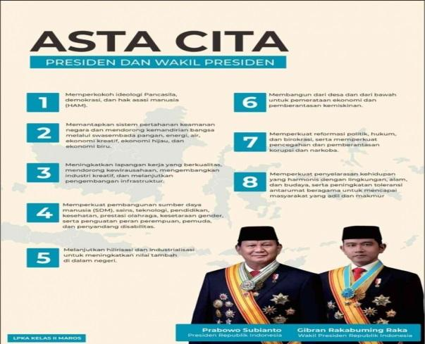
Langkah digitalisasi selaras dengan pedoman Perpusnas, IFLA, dan UNESCO serta mendukung visi pembangunan budaya dalam Astacita ke-8 Presiden Prabowo Subianto dan Wakil Presiden Gibran Rakabuming Raka yaitu memperkuat penyelarasan kehidupan yang harmonis dengan lingkungan alam dan budaya, peningkatan toleransi antar umat beragama untuk mencapai masyarakat yang adil dan makmur. Bagaimana membangun masyarakat Indonesia yang berkepribadian dalam kebudayaan. Alih media digital membantu melindungi naskah dari kerusakan, memperluas akses publik, mendukung studi akademis, serta menarik minat generasi muda melalui pendekatan visual modern.

Tujuan
Tujuan aksi perubahan ini dibagi dalam tiga tahap: jangka pendek (penyusunan tim efektif dan rencana teknis, dukungan dan kolaborasi stakeholder, identifikasi dan inventarisasi naskah kuno), jangka menengah (pemindaian naskah, pengolahan metadata, layanan publikasi digital), dan jangka panjang (pembangunan repositori digital dan evaluasi program), bertujuan memperkuat layanan informasi berbasis budaya serta mendukung peningkatan kinerja organisasi.

C. Manfaat
Manfaat dari aksi ini mencakup tiga aspek: bagi agen perubahan, organisasi, dan masyarakat. Agen perubahan memperoleh pemahaman lebih dalam tentang digitalisasi, organisasi memperoleh citra positif serta efisiensi layanan, sedangkan masyarakat mendapat akses luas terhadap warisan budaya, meningkatkan literasi budaya, dan partisipasi pelestarian.

D. Ruang Lingkup
Ruang lingkup kegiatan aksi perubahan ini meliputi :

1. Lokus
Pelaksanaan aksi perubahan bertempat di Dinas perpustakaan Provinsi Sumatera Selatan khususnya pada Bidang Pelestarian Bahan Perpustakaan yang merupakan tempat kerja reformer.

Fokus
Aksi perubahan yang dilakukan reformer berfokus pada Optimalisasi Pelestarian Naskah Kuno melalui Alih Media (digitalisasi) pada Dinas Perpustakaan Provinsi Sumatera Selatan. Implementasi aksi ini diharapkan mampu mewujudkan upaya pelestarian naskah kuno yang berkelanjutan dan berdampak luas bagi pelestarian budaya di Sumatera Selatan.

Waktu Pelaksanaan
Implemetasi aksi perubahan dilaksanakan dari tanggal 08 Mei s.d 07 Juli 2025. Pelaksanaan aksi perubahan meliputi tahap persiapan selama 2 (dua) bulan (kegiatan berupa koordinasi tim, dukungan stakeholder dan kolaborasi, serta identifikasi naskah), tahap pelaksanaan selama 6 (enam) bulan (kegiatan berupa pemindaian, publikasi digital, kerja sama lintas instansi), dan tahap evaluasi selama 1 - 2 tahun (kegiatan berupa ketersediaan naskah, efektivitas layanan, dampak penggunaan media interaktif).

Tujuan
Optimalisasi pelestarian naskah kuno melalui alih media (digitalisasi) untuk mendukung kinerja organisasi dalam penyediaan pelayanan informasi dan kemudahan akses bagi masyarakat
Manfaat Bagi Agen
Menambah pengetahuan dan wawasan terkait digitalisasi modern.
Mengoptimalkan pelayanan digitalisasi naskah kuno
Manfaat Bagi Organisasi
Peningkatan kinerja dan citra institusi.
Mempermudah kolaborasi dan jejaring.
Efisiensi dalam layanan referensi dan penelitian
Manfaat Bagi Masyarakat
Masyarakat dapat mengenal dan memahami sejarah, nilai – nilai lokal serta warisan leluhur.
Memperluas dan mempermudah inklusi digital
Meningkatkan minat terhadap naskah kuno di kalangan generasi muda.
Masyarakat ikut menjadi bagian pelestarian budaya.
Akses cepat dan mudah

Latar Belakang
Perlunya pelestarian naskah kuno sebagai warisan budaya bangsa yang memiliki nilai sejarah, ilmu pengetahuan, nilai filosofis dan spiritualitas.
Naskah kuno perlu di gitalisasi dalam rangka menjaga dari kerusakan fisik,pelestarian budaya bangsa serta memperluas akses publik.

Persiapan
Konsultasi (Mentor dan Coach)
Pembentukan Tim Efektif dan pembahasan rencana kerja
Dukungan stakeholder dan kolaborasi dengan Manassa
Inventarisasi dan identifikasi naskah kuno

Implementasi
Pemindahan dan pengolahan data ke format digital
Pencetakan hasil digitalisasiasil
Melayankan hasil di gitalisasi
Kerjasama dan kolaborasi dengan Dinas Perpustakaan Kab/Kota dan Dinas Kebudayaan dan Pariwisata Prov. Sumsel, Museum, Perpustakaan Perguruan Tinggi
Monitoring dan Evaluasi
Ketersediaan naskah kuno
Efektifitas pemanfaatan dan pengolahan hasil digitalisasi naskah kuno
Efektifitas media interaktif dalam memberikan informasi kepada stakeholder

Tujuan Jangka Pendek
Menyusun Tim Efektif
Dukungan, kerjasama dan kolaborasi
Identifikasi dan Inventarisasi naskah kuno
Tujuan Jangka Menengah
Pemindahan naskah kedalam format digital
Pengolahan data dan meta data
Mencetak hasil digitalisasi
Kolaborasi dengan stakeholder terkait hasil digitalisasi (share link)
Tujuan Jangka Panjang
Pembangunan repository digital
Berbasis web
Monitoring dan evaluasi terhadap hasil dan dampak program
Menyusun rencana jangka panjang untuk pengembangan koleksi digital.

Gambar 1. SEQ Gambar_1. \* ARABIC 1
Kerangka Pemikiran Aksi Peruahan

E. Analisis Masalah

1. Profil Organisasi
Pada awal berdirinya, Dinas Perpustakaan Provinsi Sumsel bernama Perpustakaan Negara terletak di Jalan Kebun Duku No. 24 Ilir Palembang, yang kemudian dipindahkan ke Jalan POM IX Taman Budaya Sriwijaya Palembang. Selanjutnya sejak Tahun 1998 sampai dengan sekarang Dinas Perpustakaan Provinsi Sumatera Selatan berada di Jalan Demang Lebar Daun No. 47 Palembang berdiri di atas luas tanah 5.992 m² dengan luas bangunan mencapai 1.992 m^{2.}
Dinas Perpustakaan Provinsi Sumsel merupakan perangkat provinsi yang berkedudukan sebagai lembaga teknis, mendapat tugas membantu Gubernur menyelenggarakan urusan pemerintahan yang menjadi kewenangan pemerintah provinsi di bidang Perpustakaan, sebagaimana tercantum pada Peraturan Gubernur Sumatera Selatan Nomor 42 Tahun 2016 tentang Susunan Organisasi, Uraian Tugas dan Fungsi Dinas Perpustakaan Provinsi Sumatera Selatan. Pada peraturan gubernur tersebut secara rinci dijelaskan fungsi Dinas Perpustakaan sebagai berikut :
- Perumusan kebijakan teknis di bidang Perpustakaan.
- Penyelenggaraan urusan pelayanan, perencanaan, ketatausahaan,perlengkapan, kepegawaian dan keuangan;
- Pengkoordinasian, penatausahaan, pemanfaatan dan pengamanan barangmilik negara/daerah.
- Penyelenggaraan, pengelolaan, pendayagunaan dan pemantauan karyacetak dan karya rekam.
- Penyelenggaraan, pencetakan dan penerbitan karya ilmiah dan karya-karya lainnya seperti bibliografi daerah, katalog induk daerah, bahan rujukan berupa indeks, bibliografi subyek, abstrak, literature sekunder dan bahan pustaka lainnya.
- Penyelenggaraan pengembangan koleksi melalui pengadaan bahan perpustakaan, hunting, hibah, transliterasi dan translasi.
- Penyelenggaaraan penerimaan, pengolahan, deskripsi bibliografi, penentuan tajuk subjek, penyelesaian fisik bahan perpustakaan, verifikasi, validasi dan pemasukan data ke pangkalan data.
- Penyelenggaraan layanan Perpustakaan melalui Sistem Otomasi Perpustakaan yang mengikuti perkembangan teknologi, informasi dan komunikasi.
- Penyelenggaraan kerja sama antar Perpustakaan dan membangun jejaring Perpustakaan.
- Pembinaan dan pengembangan Perpustakaan dan tenaga Perpustakaan.
- Penyelenggaraan pengembangan pembudayaan kegemaran membaca melalui pengkajian minat baca masyarakat, sosialisasi, bimbingan teknis dan evaluasi pembudayaan kegemaran membaca.
- Penyelenggaraan pelestarian isi/nilai informasi bahan perpustakaan melalui alih media dan konservasi.
- Pelaksanaan tugas kedinasan lainnya yang diberikan oleh pimpinan.

Dalam pelaksanaan tugas pokok fungsi dari bidang–bidang yang membantu kelancaran tugas Kepala Dinas meliputi Sekretariat; Bidang Deposit, Pengembangan Koleksi dan Pengolahan Bahan Perpustakaan; Bidang Layanan, Otomasi dan Kerja Sama Perpustakaan; Bidang Pengembangan Perpustakaan dan Pembudayaan Kegemaran Membaca; serta Bidang Pelestarian Bahan Perpustakaan.
Saat ini reformer bertugas di Bidang Pelestarian Bahan Perpustakaan sebagai Kepala Seksi Alih Media. Bidang Pelestarian Bahan Perpustakaan adalah bidang yang baru dibentuk dan merupakan pengembangan dari Bidang Deposit, Pengembangan Koleksi dan Pengolahan Bahan Perpustakaan. Bidang Pelestarian Bahan Perpustakaan mempunyai tugas melaksanakan alih media, pelestarian nilai-nilai informasi bahan perpustakaan dan naskah kuno, konservasi, perbaikan serta perawatan bahan perpustakaan. Fungsi Bidang Pelestarian Bahan Perpustakaan sebagai berikut:
- Pelaksanaan alih media meliputi pelestarian isi/nilai, informasi bahan perpustakaan termasuk naskah kuno;
- Pelaksanaan konservasi meliputi pelestarian fisik bahan perpustakaan termasuk naskah kuno melalui perawatan, restorasi dan penjilidan serta pembuatan sarana penyimpanan bahan perpustakaan;
- Pelaksanaan perbaikan dan perawatan bahan perpustakaan meliputi penjilidan bahan perpustakaan;
- Pelaksanakan tugas kedinasan lainnya yang diberikan oleh pimpinan.

Seksi Alih Media mempunyai tugas :
- Melakukan pelestarian isi/nilai informasi bahan perpustakaan dalam bentuk mikrofilm maupun digital;
- Melakukan perekaman, pencucian, penduplikasian bahan perpustakaan;
- Melakukan penempelan identitas pada kotak mikrofilm/digital;
- Melaksanakan pemasukan data pada komputer;
- Melaksanakan pemeliharaan dan penyimpanan master refrografi, fotografi dan digital;
- Melaksanakan tugas kedinasan lainnya yang diberikan oleh pimpinan.

Alih media perpustakaan biasa dilakukan pada bahan pustaka yang bernilai sejarah, naskah kuno, buku langka atau buku yang jumlah koleksinya sedikit/eksemplarnya terbatas dan memiliki kondisi fisik yang sudah rapuh. Selain kriteria tersebut bahan pustaka yang dialihmediakan juga memiliki nilai sejarah kebudayaan Sumatera Selatan dan merupakan terbitan lokal Sumatera Selatan. Adapun bahan perpustakaan yang dialih mediakan berupa buku-buku koleksi deposit dan naskah kuno. Pengertian koleksi deposit menurut Perpusnas RI (1992;11) adalah koleksi yang diterbitkan diwilayah provinsi dan bahan pustaka yang berisi informasi tentang berbagai aspek dan mengenai wilayah provinsi yang diterbitkan diluar wilayah provinsi. Koleksi deposit hanya bisa dibaca ditempat (diperpustakaan) dan tidak bisa dipinjam untuk dibawa pulang.
Saat ini fungsi pelestarian terutama untuk naskah kuno di Seksi Alih Media belum berjalan secara optimal. Berbagai permasalahan terhadap pelaksanaan kegiatan internal seperti motivasi kerja yang minim, pengetahuan dari staf yang masih kurang seiring tuntutan perubahan jaman dengan teknologi cyber yang sangat cepat, sarana prasarana pendukung yang sudah usang ataupun belum memenuhi harapan masyarakat atau pengguna layanan dan lain sebagainya.

Gambar 1. 2
Struktur Organisasi Dinas Perpustakaan Provinsi Sumatera Selatan
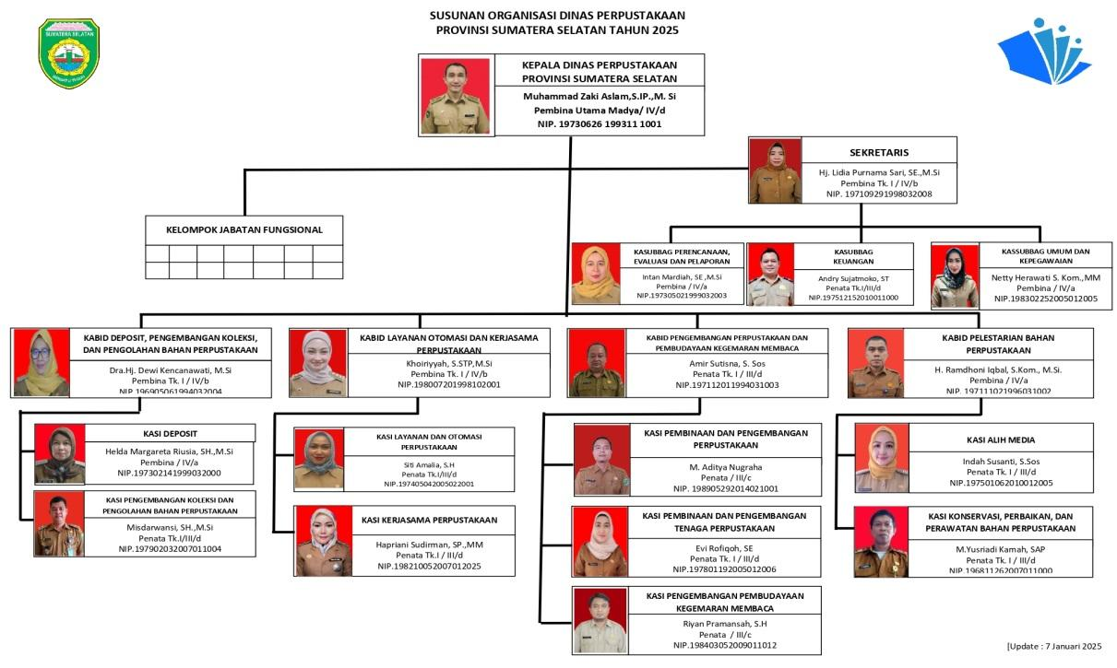

Sumber Daya Manusia
Sumber daya Manusia merupakan salah satu unsur penting yang harus dimiliki oleh instansi / badan usaha. Dinas Perpustakaan Provinsi Sumatera Selatan memiliki jumlah pegawai sebanyak 97 orang yang diklasifikasikan berdasarkan golongan, jabatan dan pendidikan seperti gambar berikut :

Tabel 1. 1
Jumlah Pegawai Dinas Perpustakaan Prov. Sumsel
No | Golongan | Jumlah
1 | ASN | 64 orang
2 | P3K | 6 orang
3 | NonASN | 27 orang
 | Jumlah | 97 orang

Tabel 1. 2
Jumlah Pegawai Dinas Perpustakaan Prov. Sumsel Berdasarkan Golongan
No | Golongan | Jumlah
1 | Golongan IV | 21 orang
2 | Golongan III | 42 orang
3 | Golongan II | 6 orang
4 | GolonganI | 1 orang
 | Jumlah | 70 orang

Tabel 1. 3
Jumlah Pegawai Dinas Perpustakaan Prov. Sumsel
Berdasarkan Jabatan
No | Jabatan | Jumlah
1 | Struktural | 16 orang
2 | JabatanFungsional | 31 orang
3 | Staf | 23 orang
 | Jumlah | 70 orang

Tabel 1. 4
Jumlah Pegawai Dinas Perpustakaan Prov. Sumsel Berdasarkan Pendidikan

No | Pendidikan | Jumlah (orang )
1. | Strata-2( S2 ) | 21
2. | Strata-1( S1 ) | 38
3. | Sarjana Muda/ D3 | 4
4 | SLTA/SMK | 4
5 | SLTP | 1
6 | SD | 0
 | Jumlah | 70

  - Visi dan Misi
Visi Dinas Perpustakaan Provinsi Sumatera Selatan adalah “Perpustakaan sebagai pusat informasi, menuju masyarakat Sumatera Selatan Gemar Membaca”
Memiliki 2 (dua) Misi sebagai berikut:
- Mengembangkan dan mendayagunakan koleksi baik tercetak maupun terekam dan bentuk lain secara maksimal dengan memanfaatkan teknologi informasi di dalam pengelolaannya.
- Mengembangkan sumber daya perpustakaan melalui peningkatan sarana, prasarana, kompetensi sumber daya manusia dan tata kelola administrasi yang baik.

Visi dan Misi tersebut merupakan panduan bagi Dinas Perpustakaan Provinsi Sumatera Selatan untuk merumuskan kebijakan, program, dan kegiatan dalam mendukung Visi Gubernur dan Wakil Gubernur Sumatera Selatan 2025-2029 “Sumsel Maju Terus Untuk Semua”

Identifikasi Masalah
Di dalam melaksanakan tugas pokok dan fungsi Seksi Alih Media ditemui sejumlah permasalahan utama yang perlu dianalisis sesuai dengan prioritas penanganan permasalahannya yaitu :
- Belum optimalnya fungsi pelestarian dan pengelolaan naskah kuno, dimana hal ini dapat mengakibatkan resiko kehilangan warisan budaya lokal maupun nasional semakin besar dan menurunkan kepercayaan masyarakat dan mitra kerja terhadap kinerja institusi.
- Pemanfaatan hasil digitalisasi masih rendah, hal ini disebabkan akses terhadap hasil digitalisasi dibatasi dan hanya bisa dilakukan di Dinas Perpustakaan saja, belum bisa diakses secara online. Permasahan ini terkait dengan hak cipta dan kepemilikan intelektual atas naskah yang dimiliki perorangan, keluarga adat maupun komunitas lokal.
- Penelitian tentang naskah kuno yang ada di Provinsi Sumatera Selatan masih kurang diminati, kondisi ini membawa sejumlah dampak yang signifikan. Potensi keilmuan dan nilai-nilai kearifan lokal yang terkandung dalam naskah belum tergali secara optimal, sehingga informasi penting terkait sejarah, budaya, bahasa, maupun nilai sosial masyarakat masa lampau terancam hilang. Kurangnya kajian ilmiah menyebabkan naskah kuno belum dimanfaatkan secara maksimal dalam dunia pendidikan, baik sebagai bahan ajar maupun referensi penelitian berbasis kearifan lokal. Ketidakhadiran naskah kuno dalam wacana akademik dan publik juga membuat masyarakat umum kurang menyadari pentingnya pelestarian dan pengembangan warisan budaya tersebut. Akibatnya, nilai-nilai yang terkandung dalam naskah belum mampu diangkat menjadi bagian dari identitas dan kebanggaan daerah, serta belum dapat diolah menjadi inovasi produk budaya yang bernilai ekonomi maupun sosial. Salah satu penyebab dari rendahnya minat untuk melakukan penelitian tentang naskah kuno adalah ketiadaan repositori digital yang mudah diakses sehingga membuat peneliti mengalami kesulitan dalam mendapatkan informasi awal mengenai isi, jenis atau konteks naskah untuk dijadikan bahan penelitian.

Dengan menggunakan model alat tapisan USG seperti dibawah ini maka diperoleh:

Tabel 1. 5
Identifikasi Masalah Berdasarkan Teknik USG
No. | Penilaian | Kriteria |  |  | Total Skor | Ranking
No. | Penilaian | U | S | G | Total Skor | Ranking
1 | 2 | 3 | 4 | 5 | 6 | 7
1. | Belum optimalnya fungsi pelestarian dan pengelolaan naskah kuno melalui alih media (digitalisasi) | 5 | 5 | 5 | 15 | 1
2. | Pemanfaatan hasil digitalisasi masih rendah. | 4 | 4 | 4 | 12 | 2
3 | Penelitian tentang naskah kuno yang ada di Provinsi Sumatera Selatan masih kurang diminati | 3 | 3 | 3 | 9 | 3

Keterangan
Urgent (U) Serious (S) Growth (G)
5 : Sangat Serius |  | 5 : Sangat Serius |  | 5 : Sangat Serius
4 : Mendesak |  | 4 : Serius |  | 4 : Berdampak
3 : Cukup Mendesak |  | 3 : Cukup Serius |  | 3 : cukup Berdampak
2 : Tidak Mendesak |  | 2 : tidak Serius |  | 2 : tidak berdampak
1 : sangat tidak mendesak |  | 1 : sangat tidak serius |  | 1 : sangat tidak berdampak

Dari analisis USG diatas disimpulkan bahwa masalah utama dalam pelestarian naskah kuno adalah belum optimalnya fungsi pelestarian dan pengelolaan naskah kuno melalui digitalisasi naskah kuno.

Analisis Faktor Penyebab Masalah
Melalui diagram Fishbone ini berhasil diidentifikasi beberapa faktor penyebab yang berkontribusi terhadap belum optimalnya fungsi pelestarian dan pengelolaan naskah kuno melalui digitalisasi naskah kuno.
- Masalah Utama: belum optimalnya fungsi pelestarian dan pengelolaan naskah kuno melalui digitalisasi naskah kuno
- Analisis Penyebab setiap Kategori:
  - Manusia
    - Terbatasnya jumlah SDM
Kurangnya SDM yang memiliki latar pendidikan filologi yaitu keahlian untuk mengidentifikasi dan menilai naskah kuno, serta memiliki kemampuan IT yang baik
    - Penempatan posisi tidak sesuai
Pegawai ditempatkan pada posisi yang tidak sesuai dengan kemampuan mereka.
    - Kurangnya Pelatihan
Pegawai tidak mendapatkan pelatihan yang cukup untuk meningkatkan kompetensi.

  - Metode
    - Belum tersedianya data naskah kuno milik masyarakat yang akurat sehingga keberadaannya sulit diketahui.
- Masih minimnya informasi tentang pentingnya pelestarian naskah kuno sehingga mengakibatkan rendahnya peran serta masyarakat dalam pelestarian naskah kuno.
- Kualitas digitalisasi kurang optimal dan belum sesuai dengan standar.

- Material
    - Terbatasnya sarana prasarana seperti ruang khusus berupa galeri untuk melayankan naskah kuno dan hasil digitalisasi naskah kuno dalam bentuk foto.
    - Masih minimnya peralatan pendukung seperti kamera canggih untuk pengambilan gambar naskah kuno yang mampu memotret setiap detail dari naskah tersebut sertakurangnya alat pemindai (scanner) yang memiliki hasil scan yang jernih dan juga mudah digunakan.

- Mesin
Kerusakan peralatan sepertiscanner , komputer, jaringan dan alat pendukung lainnya yang belum mengakomodir kebutuhan perkembangan digital.

- Lingkungan
Belum tersedianya ruang khusus untuk layanan digitalisasi naskah kuno yang representative.
Gambar 1. SEQ Gambar_1. \* ARABIC 3
Diagram Fishbone

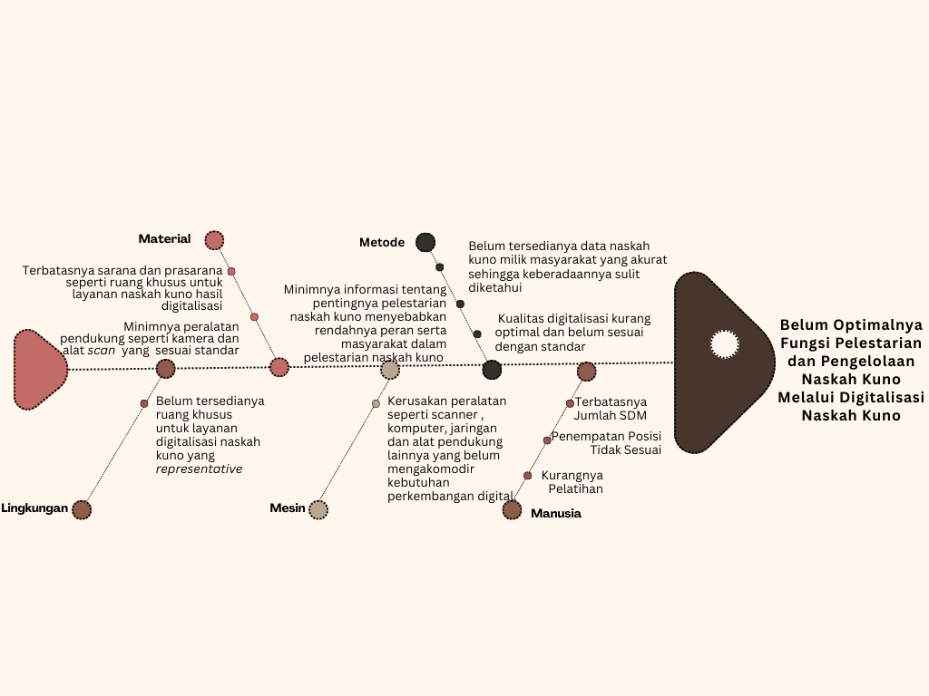

Dampak Masalah
Adapun dampak yang ditimbulkan akibat dari kurang optimaslnya fungsi pelestarian naskah kuno melalui alih media (digitalisasi) diantaranya:
1. Kehilangan Warisan Budaya dan Identitas Lokal
Jika naskah kuno berisi pengetahuan, sejarah, nilai-nilai budaya, dan identitas suatu daerah atau komunitas hilang tanpa dokumentasi digital, maka hilang pula jejak intelektual dan budaya leluhur yang seharusnya bisa diwariskan ke generasi mendatang.

Terbatasnya Akses dan Pengembangan Ilmu Pengetahuan
Peneliti, akademisi, dan masyarakat umum sulit mengakses naskah kuno karena hanya tersedia dalam bentuk fisik yang rentan dan terbatas jumlahnya. Potensi pengembangan kajian ilmu seperti sejarah, sastra, linguistik, dan antropologi menjadi tidak optimal.

Resiko Komersialisasi atau Eksploitasi oleh Pihak yang Tidak Bertanggung Jawab
Tanpa dokumentasi digital yang terverifikasi, naskah bisa disalahgunakan, diklaim, atau dijual oleh oknum tanpa izin.Hal ini menyebabkan hilangnya otentisitas dan hak kepemilikan budaya oleh komunitas asal naskah.

Strategi Penyelesaian Masalah

Terobosan /Inovasi
Provinsi Sumatera Selatan memiliki banyak naskah kuno yang tersebar di berbagai daerah dan menjadi bagian penting warisan budaya. Namun, pelestarian fisik dan akses publik terhadap koleksi ini masih terbatas. Dalam era digital, diperlukan langkah strategis dan inovatif untuk memperkuat peran perpustakaan sebagai pelestari budaya sekaligus sumber pengetahuan. Penguatan tata kelola melalui digitalisasi yang terstruktur dan berkelanjutan menjadi solusi utama, agar naskah dapat dilestarikan sekaligus diakses lebih luas oleh masyarakat, akademisi, dan pemangku kepentingan. Beberapa terobosan dan inovasi dilakukan untuk mengoptimalkan upaya pelestarian ini.

- Melakukan kerja sama dengan stakeholder terkait
Menjalin kolaborasi strategis dengan berbagai pihak, seperti instansi pemerintah, perguruan tinggi, komunitas pecinta manuskrip, hingga tokoh masyarakat. Kerja sama ini mencakup aspek pendataan dan inventarisasi naskah kuno, pengembangan keilmuan, pelatihan bagi SDM tenaga ahli, serta promosi pelestarian naskah kuno kepada masyarakat luas.
- Digitalisasi naskah kuno sesuai dengan standar
Melaksanakan proses digitalisasi naskah kuno menggunakan peralatan dan metode yang sesuai dengan standar konservasi digital, seperti pemindaian resolusi tinggi, pencatatan metadata yang akurat, serta pengelompokan berdasarkan kategori isi dan asal-usul naskah. Hal ini bertujuan untuk menjaga keutuhan informasi dan memastikan keberlanjutan akses jangka panjang.
- Mencetak hasil digitalisasi naskah kuno kedalam bentuk foto canvas.
Dengan melakukan hal ini dapat menarik perhatian pengunjung untuk melihat koleksi naskah yang ada di perpustakaan. Hasil digitalisasi naskah kuno dicetak dalam bentuk foto kanvas berukuran besar dan dipajang di ruang layanan atau area publik perpustakaan.Upaya ini bertujuan untuk menarik perhatian pengunjung, menciptakan pengalaman visual yang menarik, serta memperkenalkan koleksi naskah kuno secara lebih estetis dan edukatif.Dengan demikian, pengunjung dapat mengapresiasi nilai sejarah dan seni dari naskah tersebut tanpa perlu menyentuh langsung fisik aslinya.
- Penataan ruang layanan naskah kuno
Penataan ruang layanan naskah kuno bertujuan menciptakan lingkungan yang kondusif, aman, dan edukatif bagi pengunjung yang ingin mengakses naskah kuno, baik dalam bentuk fisik maupun digital. Ruang ini berfungsi sebagai jembatan antara pelestarian dan pemanfaatan warisan budaya dengan pembagian sebagai berikut:

Zona Tampilan Fisik Naskah Kuno
Zona ini didesain untuk menampilkan naskah kuno asli dengan mempertimbangkan prinsip konservasi:
- Pencahayaan: Menggunakan pencahayaan tidak langsung dan lampu LED berintensitas rendah untuk mencegah kerusakan akibat sinar UV.
- Suhu & Kelembapan: Ruangan dijaga pada suhu 18–22°C dan kelembapan relatif 45–55% untuk menjaga kondisi naskah.
- Display Case:Naskah disimpan dalam vitrin (lemari kaca) dan dilengkapi ventilasi pasif menggunakan sistem ventilasi mikro yang tetap menjaga sirkulasi udara tanpa membiarkan udara luar bebas masuk.
- Dudukan khusus: Jika naskah harus terbuka (misalnya untuk menampilkan isi halaman), digunakan penyangga buku (book cradle) yang disesuaikan agar tidak merusak punggung naskah.

Zona Akses Digital
Zona ini menyediakan akses kepada pengunjung untuk melihat salinan digital dari naskah kuno:
- Perangkat Akses: Komputer yang sudah diisi dengan koleksi digital hasil pemindaian (scan).
- Fitur Edukatif: Disediakan penjelasan kontekstual untuk mempermudah pemahaman.
- Kenyamanan Pengguna: Ruang baca atau ruang interaktif dengan kursi yang nyaman, pencahayaan cukup, dan lingkungan tenang.

- Integrasi Konsep Modern dan Kultural
Penataan ruangan tetap mempertahankan unsur budaya lokal (ornamen, motif khas Sumatera Selatan), namun dipadukan dengan teknologi modern untuk menarik minat generasi muda dan peneliti.

- Membuat Repositori Digital
Mengembangkan platform repositori digital berbasis web sebagai pusat penyimpanan, manajemen, dan akses naskah kuno yang telah didigitalisasi. Repositori ini dirancang agar dapat diakses oleh publik, peneliti, dan akademisi, dengan sistem keamanan dan klasifikasi yang mendukung perlindungan hak kekayaan intelektual serta pelestarian nilai budaya lokal.

2. Milestones Kegiatan dan Pengendalian Mutu Pekerjaan

a. Milestone (Tahapan Kegiatan)
Rancangan Aksi Perubahan ini dilaksanakan dalam 3 (Tiga) tahap , yaitu: jangka pendek, jangka menengah dan jangka panjang. Kegiatan pada jangka pendek dilaksanakan dalam waktu 2 (dua) bulan, jangka menengah dilaksanakan dalam waktu 6 (enam) bulan, dan jangka panjang dilaksanakan dalam waktu 1- 2 (satu sampai dua tahun) ) tahun. Adapun pentahapan kegiatan tersebut diuraikan sebagai berikut :

Tabel 1. 6
Milstone Kegiatan
No | Kegiatan | Tahapan Kegiatan |  | Output |  | Waktu
      - JangkaPendek (60 hari)
1 | Konsultasi dengan Mentor |  | a. Mohon petunjuk, saran dan dukungan mentor perihal aksi  perubahan. |  | - Foto dokumentasi pertemuan dengan mentor  - Lembar konsultasi  - Surat dukungan | Minggu ke -3 Bulan Mei 2025
2. | Menyusun Tim Efektif |  | - Merancang Tim Efektif  - Menyiapkan Draf SK Tim  - Penandatanganan SK Tim Efektif Kepada Kepala Dinas  - Rapat pembahasan rencana kerja teknis |  | - Menyusun daftar nama Tim Efektif  - Menyusun Konsep SK Tim Efektif  - SK Tim Efektif  - Notulen rapat  - Dokumen foto | Minggu ke-4 Bulan Mei 2025
3. | Audiensi untuk mendapatkan dukungan aksi perubahan dengan dinas/instansi terkait |  | - Mengkomunikasikan kegiatan aksi perubahan dengan dinas/instansi terkait. |  | 1.Pernyataan dukungan aksi dari:  - Dinas Perpustakaan Kab/Kota  - Dinas Kebudayaan dan Pariwisata Provinsi Sumatera Selatan  - Museum Negeri Sumatera Selatan  - UPT Perpustakaan UIN Raden Fatah  - Mannasa | Minggu ke-1 Bulan Juni 2025
4. | Melakukan kerjasama dan kolaborasi dengan organisasi keilmuan yaitu Masyarakat Pernaskahan Nusantara (Manassa) Komisariat Sumatera Selatan. |  | - Menyusun draft Perjanjian Kerjasama Pelestarian Naskah Kuno dan Koleksi Langka Sumatera Selatan  - Penandatanganan Perjanjian Kerjasama dengan Masyarakat Pernaskahan Nusantara (Manassa) |  | - Hasil MoU  - Dokumentasi foto | Minggu ke- 2 Bulan Juni 2025
5. | Melakukan identifikasi dan inventarisasi naskah kuno |  | - Tim melakukan inventarisasi dan identifikasi naskah kuno  berdasarkan informasi awal yang diperoleh dari berbagai sumber.  - Mengelompokkan naskah berdasarkan kategori tertentu, seperti jenis naskah (keagamaan, sejarah, sastra, hukum), kondisi fisik, dan bahasa yang digunakan. |  | - Laporan Inventarisasi  tim efektif  - Dokumen foto | Minggu ke-3 s.d minggu ke 4 Bulan Juni 2025
No. | Kegiatan |  | Tahapan Kegiatan |  | Output | Waktu
B. Jangka Menengah (6 bulan)
1. | Pemindaian dan pengolahan data naskah ke format digital serta Penyimpanan data di server lokal dan cloud untuk keamanan dan aksesibilitas. |  | - Melakukan scanning naskah kuno  - Memformat hasil scanning kedalam bentuk digital  - Melakukan penyimpanan data pada server atau cloud |  | Naskah kuno yang sudah digitalisasi | Minggu ke-1 s.d minggu ke- 4 Bulan Juli 2025
2. | Mencetak hasil digitalisasi naskah kuno dalam bentuk foto canvas |  | - Seleksi Hasil Digitalisasi  - Penyuntingan Gambar Digital dan penambahan informasi pendukung  - Penyesuaian Ukuran dan Resolusi  - Proses pencetakan |  | Foto kanvas naskah kuno | Minggu ke -1 s.d Minggu ke-4 Agustus 2025
3. | Melayankan hasil digitalisasi naskah kuno diruang layanan |  | - Pengumpulan dan Pengelompokan File Digitalisasi  - Penyediaan Perangkat Akses di Ruang Layanan  - Pengaturan Tata Ruang dan Aksesibilitas  - Promosi dan Sosialisasi  Menginformasikan kepada pengunjung perpustakaan bahwa koleksi naskah kuno digital tersedia dan dapat diakses yang bisa dilakukan melalui poster, media sosial, atau website perpustakaan. |  | Tersedianya konten digital naskah kuno diruang layanan naskah kuno | Bulan September s.d  Bulan Oktober 2025
4. | Melakukan kerjasama dan kolaborasi dengan Dinas Perpustakaan Kabupaten/Kota, Dinas Kebudayaan dan Pariwisata Provinsi Sumatera Selatan, terkait dengan hasil digitalisasi yang dimiliki dinas/instansi tersebut untuk dilayankan di perpustakaan. |  | - Mengirimkan surat permohonan resmi permintaan hasil digitalisasi naskah kuno yang dimiliki dinas/instansi terkait |  | - Tersedianya link web masing-masing instansi untuk memberi kemudahan masyarakat dalam mengakses koleksi naskah kuno yang adadi dinas/instansi tersebut. | November- Desember 2025
No | Kegiatan |  | Tahapan Kegiatan |  | Output | Waktu
C. Jangka Panjang (1-2 tahun)
1 | Evaluasi ketersediaan dokumen naskah kuno yang akan digitalisasi |  | Melakukan pengecekan ketersediaan dan kelengkapan dokumen naskah kuno yang akan dan telah didigitalisasi.  - Kondisi fisik: Layak/tidak layak untuk digitalisasi.  - Status kepemilikan: Milik masyarakat atau lembaga/instansi  - Hak digitalisasi: Sudah ada izin digitalisasi atau belum. |  | Laporan ketersediaan dan kelengkapan dokumen naskah kuno
2. | Efektifitas pengolahan dan pemanfaatan hasil digitalisasi naskah kuno |  |  |  | - laporan terkait kualitas file digital (resolusi gambar minimal (dpi), format file sesuai standar,metadata lengkap)  - Laporan jumlah kunjungan ke ruang layanan digital
  - Melakukan pengecekan kualitas file digital
  - Melakukan pemantauan jumlah pengunjung
3 | Efektifitas media interaktif dalam memberikan informasi kepada stakeholder. |  | Menyebarkan survei kepuasaan masyarakat baik secara langsung maupun daring melalui media sosial |  | Laporan tingkat kepuasaan pengunjung

b. Pengendalian Mutu Pekerjaan
Menurut Darmanto & Suci Astutik (2022),
Pengendalian mutu merupakan suatu proses yang melibatkan langkah-langkah untuk memantau, mengevaluasi, dan memperbaiki proses produksi atau penyediaan layanan. Hal ini mencakup identifikasi cacat atau kekurangan dalam produk atau layanan, serta mengambil tindakan perbaikan yang diperlukan. Hal senada diungkapkan Satmoko (2023), Pengendalian mutu adalah kegiatan teknis dan administratif yang bertugas mengukur karakteristik produk atau jasa untuk memastikan kesesuaiannya dengan standar yang telah ditetapkan, serta menghindari atau menghilangkan produk cacat.

Untuk memastikan pelaksanaan rencana aksi perubahan berjalan secara optimal pada setiap tahapannya, diperlukan mekanisme pengendalian mutu yang sistematis. Pengendalian mutu ini berfungsi sebagai alat untuk mengurangi risiko kegagalan dalam pelaksanaan setiap langkah aksi, serta memastikan konsistensi terhadap standar yang telah ditetapkan. Lebih dari sekadar pemantauan, pengendalian mutu juga berperan sebagai instrumen koordinatif bagi project leader untuk menilai sejauh mana anggota tim menjalankan tugas dan tanggung jawabnya. Dengan adanya proses ini, hasil yang diharapkan dari setiap tahapan dapat tercapai tepat waktu, sesuai dengan kualitas yang direncanakan.Oleh karena itu, seluruh rangkaian kegiatan dalam aksi perubahan perlu dikendalikan secara menyeluruh dan berkelanjutan. Upaya ini dimaksudkan untuk menghindari kesalahan atau deviasi yang dapat menghambat jalannya proses.

Dalam konteks ini, sistem pengendalian mutu yang diterapkan mengacu pada siklus PDCA (Plan, Do, Check, Act). PDCA merupakan metode yang terbukti efektif dalam memastikan mutu kerja melalui empat langkah berkesinambungan: perencanaan, pelaksanaan, evaluasi, dan tindakan perbaikan. Pendekatan ini membantu memastikan bahwa setiap tahap pelaksanaan aksi perubahan dieksekusi secara konsisten dan adaptif terhadap perbaikan berkelanjutan.Lembar kontrol implementasi PDCA dalam pelaksanaan tahapan aksi dapat dilihat dari tabel di bawah ini:

Tabel 1. 7
PDCA
No. | Kegiatan | Plan (Rencana) | Do (Kerjakan) | Check (Periksa) | Act (Tindak Lanjut)
1 | Konsultasi dengan Mentor | - Memohon petunjuk dan saran dari mentor terkait aksi perubahan.  - Memohon dukungan atas rencana aksi. | Melaporkan teknis pelaksanaan aksi perubahan kepada mentor. | Mengevaluasi masukan dari mentor terhadap rencana aksi. | Menyesuaikan rencana aksi perubahan berdasarkan masukan mentor.
2 | Menyusun Tim Efektif | - Merancang struktur tim.  - Menyusun draf SK tim  - Mengusulkan penandatanganan SK kepada Kepala Dinas.  - Menyiapkan rencana kerja teknis. | - Melaksanakan pembentukan tim.  - Melaksanakan rapat rencana kerja tekkln knkknis. | Memeriksa kesesuaian tahapan pembentukan tim dan rencana kerja teknis. | Menindaklanjuti hasil rapat dan menyempurnakan rencana kerja tim.
3 | Audiensi untuk mendapatkan dukungan aksi perubahan dengan dinas/instansi terkait. | Mengkomunikasikan kegiatan aksi perubahan dengan dinas/instansi terkait | Menginformasikan latar belakang, tujuan, manfaat dan urgensi aksi perubahan | Mengevaluasi hasil audiensi (daftar instansi yang memberikan dukungan dan bentuk dukungannya). | Menindaklanjuti dukungan yang diberikan (koordinasi teknis, pelibatan lebih lanjut).
4 | Kerjasama dengan Masyarakat Pernaskahan Nusantara (Manassa) | - Menyusun rencana pelaksanaan kerjasama.  - Menyusun draf perjanjian kerjasama. | - Melaksanakan diskusi dengan pihak Manassa.  - Menandatangani perjanjian kerjasama. | - - Memeriksa proses kajian dan penandatanganan perjanjian. | - Menindaklanjuti pelaksanaan kerjasama.  - Mengintegrasikan hasil kerjasama dalam program digitalisasi.
5 | Inventarisasi dan Identifikasi Naskah Kuno | - Merencanakan proses inventarisasi dan identifikasi berdasarkan informasi awal.  - Menyusun kategori pengelompokan (jenis, kondisi fisik, bahasa, dll) | Melaksanakan inventarisasi dan identifikasi serta pengelompokan naskah kuno sesuai kategori. | Mengevaluasi kelengkapan dan akurasi data hasil inventarisasi dan pengelompokan. | Menetapkan hasil inventarisasi sebagai data awal prioritas digitalisasi naskah.

Sumber Daya
Salah satu elemen penting dalam pelaksanaan aksi perubahan ini adalah dukungan dari berbagai pihak dan jejaring kinerja yang kuat. Adapun yang dimaksud dengan jejaring kinerja pada Rancangan Aksi Perubahan ini adalah berbagai stakeholder yang terlibat dalam pelaksanaan Aksi Perubahan sebagai berikut :
Tabel 1. 8
Stakeholder Aksi Perubahan

No. Stakeholders | Kewenangan Ketertarikan  Identifikasi (Influence) (Interest)
I. Internal
Kepala Dinas | High |  | High |  | Promoters
Kepala Bidang | High |  | High |  | Promoters
Kasubbag Perencanaan | High |  | High |  | Promoters
Pustakawan dan staf Bidang Pelestarian | High |  | High |  | Promoters
II. Eksternal
Dinas Perpustakaan Kab/Kota | High |  | Low |  | Latents
Dinas Kebudayaan dan Pariwisata | High |  | Low |  | Latents
Perpustakaan Perguruan Tinggi |  | High |  | Medium |  | Latents
Museum |  | High |  | Medium |  | Latents
Masyarakat pemilik naskah |  | High |  | Medium |  | Latents
Orgnisasi keilmuan/komunitas pencinta naskah kuno |  | High |  | Medium |  | Latents
Masyarakat Umum |  | Low |  | High |  | Defenders
Media |  | Low |  | Low |  | Apathetics

Berdasarkan hubungan keterkaitan antar stakeholder, dapat dikelompokkan stakeholders tersebut ke dalam 4 (empat) kuadran yang dibagi berdasakan kepentingan (interest) dan pengaruh (influence) sebagaimana digambarkan dalam kuadran stakeholders sebagai berikut :

Gambar 1. SEQ Gambar_1. \* ARABIC 4
Pemetaan Stakholder dengan Analisis Kekuatan
Influences

LATENTS
PROMOTERSS

Kepala Dinas Perpustakaan
Kepala Bidang Pelestarian Bahan Perpustakaan
Pustakawan dan staf pada Bidang Pelestarian Bahan Perpustakaan
Kasubbag Perencanaan, Evaluasi dan Pelaporan

Dinas Perpustakaan Kab/Kota.
Dinas Kebudayaan dan Pariwisata Prov Sumsel
Perpustakaan Perguruan Tinggi
Museum Provinsi Sumsel
Organisasi keilmuan/pecinta naskah
Masyarakat pemilik naskah

I

n

t
e

r
e

DEFENDERS
Masyarakat Umum

APATHETICS
Media

s
t

Media
Masyarakat
Organisasi Keilmuan/ pecinta naskah

No. | Identifikasi | Strategi Komunikasi
1 | Promoters | - Melakukan konsultasi dan meminta arahan tentang aksi perubahan.  - Memperkuat dukungan, melakukan koordinasi dan meminta kesediaan terlibat dalam aksi perubahan.
2 | Latents | - Memperkuat dukungan, memberikan penjelasan tentang efek positif yang akan diperoleh dengan terlaksananya aksi perubahan.  - Melibatkan secara aktif dalam pelaksanaan aksi perubahan.
3 | Defenders | - Menjalin komunikasi dan meminta pendapat.  - Menginformasikan tentang progres pembangunan aksi perubahan dan bila bersedia dilibatkan dalam kegiatan.
4 | Apathetic | Melakukan pendekatan, menjaga hubungan baik dan menginformasikan tentang aksi perubahan yang dibangun.

Berdasarkan pembagian kuadran stakeholders tersebut, yang perlu mendapat perhatian adalah stakeholders yang berada di Promotors karena stakeholders ini akan menjadi mitra kerja dalam melakukan implementasi aksi perubahan. Pada kuadran ini terdiri dari Kepala Dinas, Kepala Bidang Pelestarian Bahan Perpustakaan, Kasubbag Perencanaan, Pustakawan dan staf teknis di Dinas Perpustakaan Provinsi Sumatera Selatan.
Stakeholders di kuadran ini perlu diinformasikan terkait adanya aksi perubahan. Perlu dipastikan juga stakeholder pada kuadran ini mendukung aksi perubahan sehingga implementasi aksi perubahan dapat berjalan dengan baik. Sebagian dari kuadran ini akan menjadi tim efektif dalam implementasi aksi perubahan, yaitu Kepala Bidang Pelestarian Bahan Perpustakaan, Pustakawan dan staf di Bidang Pelestarian Bahan Perpustakaan, Kasubbag Perencanaan, Evaluasi pada Sekretariat Dinas Perpustakaan Provinsi Sumatera Selatan.
Masyarakat umum ditempatkan di Defender mengingat bahwa mereka memiliki kepentingan terhadap digitalisasi naskah kuno yang sedang dirancang walau tidak mempunyai kewenangan secara formal dan pengaruhnya terhadap aksi perubahan kecil.
Dinas Perpustakaan Kab/Kota, Dinas Kebudayaan dan Pariwisata, Museum, Perpustakaan Perguruan Tinggi, organisasi keilmuan/pecinta naskah, masyarakat pemilik naskah ditempatkan di kuadran Latent karena secara khusus memang tidak memiliki kepentingan dalam aksi perubahan.
Pada kuadran Apathetic, ditempatkan Media. Seringkali masyarakat umum tidak mengetahui terkait informasi pelestarian naskah kuno yang ada pada Dinas Perpustakaan Provinsi Sumatera Selatan, saat ini peran media belum terlihat kepermukaan.
Dari hasil identifikasi, penggambaran netmap dan pembuatan kuadran stakeholder menjadi inovasi yang sangat penting dalam proses optimalisasi pelestarian naskah kuno. Hal ini disebabkan oleh banyaknya pihak yang terlibat dengan tingkat pengaruh dan kepentingan yang beragam. Tanpa manajemen stakeholder yang baik, kompleksitas ini berpotensi menimbulkan diskoordinasi, yang pada akhirnya dapat mengakibatkan kegagalan aksi perubahan yang diharapkan.
      - Pemanfaatan Teknologi Informasi
Pemanfaatan Teknologi Informasi (TI) dalam pelestarian naskah kuno telah membawa perubahan mendasar dalam cara pengelolaan, penyimpanan, dan penyebarluasan warisan budaya bangsa. Digitalisasi naskah kuno tidak hanya bertujuan untuk menduplikasi isi naskah secara visual, tetapi juga untuk menciptakan sistem pengelolaan informasi yang lebih efisien, akurat, aman, dan kolaboratif, dengan biaya yang relatif lebih terukur.
  - Efisiensi Waktu
Proses digitalisasi mempercepat kegiatan pelestarian dan akses terhadap naskah kuno. Dengan dukungan perangkat pemindai (scanner) beresolusi tinggi dan sistem manajemen file digital, ribuan halaman naskah dapat didokumentasikan dalam waktu yang jauh lebih singkat dibandingkan metode manual. Pengguna pun tidak perlu lagi mengakses fisik naskah satu per satu, cukup melalui platform digital yang tersedia.
  - Akurasi Data
Teknologi memungkinkan pencatatan metadata secara rinci dan sistematis: mulai dari judul, pengarang, isi ringkasan, hingga kondisi fisik naskah. Penggunaan software berbasis Optical Character Recognition (OCR) juga membantu proses transkripsi dan identifikasi isi naskah secara lebih presisi, terutama untuk naskah berbahasa lokal atau aksara kuno yang telah diteliti sebelumnya.
  - Keamanan Data
Salah satu risiko terbesar pelestarian naskah fisik adalah potensi kerusakan akibat usia, cuaca, atau kesalahan penanganan. Digitalisasi menyajikan solusi berupa penyimpanan ganda di server lokal dan cloud, sehingga data tetap aman meskipun terjadi kerusakan fisik.Sistem backup otomatis, pengaturan akses pengguna, dan pengamanan digital melalui enkripsi semakin memperkuat aspek keamanan ini.
  - Kolaborasi Lebih Baik
Platform digital memungkinkan kolaborasi lintas sektor dan lintas wilayah.Institusi seperti perguruan tinggi, komunitas pelestari naskah, hingga lembaga internasional dapat mengakses, mengkaji, dan memberi kontribusi terhadap naskah yang sudah terdigitalisasi. Proses anotasi, transliterasi, dan penelitian dapat dilakukan secara daring tanpa perlu berpindah lokasi fisik.

  - Efektivitas Biaya
Walaupun investasi awal dalam perangkat dan pelatihan mungkin signifikan, namun dalam jangka panjang digitalisasi lebih hemat biaya dibandingkan konservasi fisik berkelanjutan.Tidak diperlukan lagi biaya perawatan fisik harian, penggandaan fisik, atau pengamanan ruang arsip yang kompleks.Penyimpanan digital juga dapat terus dikembangkan tanpa memerlukan ruang fisik tambahan.

      - Membangun Tim Efektif
Tim efektif ini dibentuk dengan mengedepankan prinsip sinergi keterwakilan kompetensi, dan kejelasan struktur organisasi kerja. Setiap anggota tim ditetapkan berdasarkan bidang keahlian dan peran strategisnya dalam mendukung keberhasilan program, mulai dari aspek pengelolaan naskah, digitalisasi teknis, hingga dokumentasi dan pelaporan.

Gambar 1. 5
Sumber Daya Organisasi
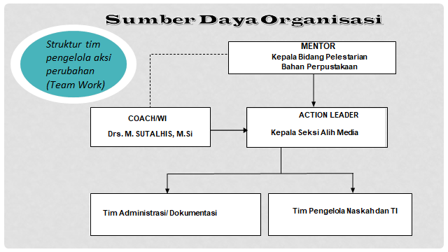

      - Rencana Pengembangan Kompetensi Dalam Aksi Perubahan
Dalam melaksanakan aksi perubahan, pengembangan potensi aparatur menjadi aspek yang krusial untuk memastikan tercapainya tujuan yang diharapkan. Agar mampu beradaptasi dengan dinamika perubahan, tim perlu memperkuat kompetensi yang relevan dalam menghadapi berbagai tantangan. Upaya peningkatan kompetensi ini dirancang secara terarah untuk mendukung pencapaian target aksi perubahan. Adapun strategi pengembangan kompetensi tersebut dirangkum dalam tabel berikut.
Tabel 1. 9
Rencana Strategi Pengembangan Kompetensi

Yang Terdampak Aksi Perubahan | Perubahan Kompetensi yang Dibutuhkan | Cara Pengembangan
Kepala Dinas/ Kepala Bidang | - Supervisi dan pengendalian program kegiatan | - Melakukan monitoring dan evaluasi
Dinas Perpustakaan Kab/Kota | - Kemampuan manajerial program digitalisasi daerah | - Bimtek digitalisasi dokumen koleksi perpustakaan
Masyarakat | - Pemahaman pentingnya pelestarian naskah kuno | - Sosialisasi Pelestarian Naskah Kuno

G. Pemetaan Sikap Perilaku Kepemimpinan Dan Rencana Strategis Pengembangan Potensi Diri

1. Hasil Pemetaan Sikap Perilaku Kepemimpinan
Pemetaan sikap dan perilaku kepemimpinan bertujuan untuk mengidentifikasi kekuatan dan area pengembangan individu, sehingga dapat disusun strategi peningkatan yang lebih terarah dan efektif. Identifikasi ini juga menjadi dasar penting dalam menyusun langkah-langkah strategis untuk meningkatkan kapasitas pribadi, memperkuat kesiapan menghadapi perubahan, dan mendorong pencapaian tujuan organisasi secara lebih optimal.
- Integritas, menjadi landasan utama dalam setiap tindakan dan keputusan, mencerminkan kejujuran, konsistensi, serta komitmen terhadap nilai-nilai etika dan profesionalisme. Terdapat 6 (enam) sub komponen sebagai berikut :
  - Tanggungjawab
  - Komitmen
  - Kedisiplinan
  - Kejujuran
  - Konsistensi
  - Pengambilan keputusan

- Kerjasama, merupakan suatu proses kolaboratif antara dua pihak atau lebih yang saling berbagi pengetahuan, pengalaman, sumber daya, serta tanggung jawab untuk mencapai tujuan bersama. Melalui sinergi ini, masing-masing pihak dapat saling melengkapi kekuatan dan mengatasi keterbatasan, sehingga hasil yang diperoleh menjadi lebih optimal. Terdapat 5 (lima) sub komponen sebagai berikut:
    - Kerjasama internal
    - Kerjasama eksternal
    - Komunikasi
    - Fleksibilitas
    - Komitmen dalam tim

- Mengelola perubahan adalah upaya strategis untuk merancang, melaksanakan, dan mengevaluasi berbagai transformasi dalam suatu organisasi, baik yang berkaitan dengan kebijakan, prosedur, maupun budaya kerja. Tujuannya untuk meningkatkan efektivitas organisasi dan menyesuaikan diri dengan dinamika lingkungan eksternal maupun internal. Penting untuk memahami faktor-faktor pemicu perubahan, merumuskan tujuan yang jelas, menyusun rencana aksi yang terstruktur, serta memastikan implementasi berjalan secara konsisten. Kepemimpinan yang menerapkan komunikasi yang terbuka dan partisipatif dengan para pemangku kepentingan menjadi kunci utama untuk membangun keterlibatan, mengurangi resistensi, dan menciptakan transisi yang lebih mulus menuju kondisi baru yang diinginkan. Terdapat 5 (lima) sub komponen sebagai berikut:
    - Orientasi Pelayanan
    - Adaptabilitas
    - Pengembangan Diri dan Orang lain
    - Orientasi pada hasil
    - Inisiatif

Ketiga kompetensi di atas secara detail beserta penilaian assesment peserta ditampilkan dalam tabel berikut :
 |  |  | FORMULIR PESERTA
Nama | : | Indah Susanti, S.Sos.M.I.Kom
NIP | : | 197501062010012005
Jabatan | : | Kepala Seksi Alih Media
Instansi | : | Dinas Perpustakaan Prov.Sumsel
Program | :
Tabel 1. 10
Formulir Peserta

Komponen |  | Sub Komponen |  | SKOR 1 - 10
INTEGRITAS |  | 1 | Mengingatkan rekan kerja atau bawahan untuk bertindak sesuai dengan nilai, norma, dan etika organisasi dalam segala situasi dan kondisi. | 8,0
 |  | 2 | Menunjukkan komitmen dan tanggung jawab terhadap penyelesaian tugas yang diembannya. | 8,5
 |  | 3 | Mengingatkan rekan kerja atau bawahan untuk melaksanakan tugas dan fungsi mereka sesuai dengan tenggat waktu yang ada dan mematuhi ketentuan terkait waktu kerja yang berlaku dalam organisasi. | 8,0
 |  | 4 | Memberikan informasi yang dapat dipercaya kepada orang lain/ pihak lain sesuai dengan etika organisasi. | 8,5
 |  | 5 | Menerapkan norma atau aturan yang berlaku dalam organisasi secara konsisten dalam setiap situasi dalam lingkup pekerjaannya. | 8,3
 |  | 6 | Memberikan argumen dengan disertai pemahaman atas ketentuan yang berlaku di organisasi dan konsekuensinya dalam mengingatkan atau mengajak rekan kerja/ bawahan dalam penegakan aturan. | 8,6
 |  |  | JUMLAH | 8,32
KERJASAMA |  | 7 | Menyampaikan informasi dengan cukup jelas baik secara tertulis maupun lisan dalam menunjang kelancaran kerja pada unit/tim yang dipimpinnya. | 8,5
 |  | 8 | Melakukan koordinasi yang efektif dengan pihak-pihak relevan di lingkup satuan kerja/organisasi dalam rangka menjamin kineja di lingkup unitnya. | 8,5
 |  | 9 | Aktif menjalin komunikasi dengan pemangku kepentingan eksternal organisasi dalam rangka menunjang kualitas layanan yang diselenggarakan organisasi | 8,0
 |  | 10 | Merespon dengan positif adanya perbedaan atau kemajemukan dalam unit/tim kerja sehingga tetap fokus pada tujuan kerja yang disepakati. | 8,1
 |  | 11 | Bertanggungjawab terhadap peran atau tugasnya dalam rangka mencapai sasaran atau tujuan tim yang telah disepakati. | 8,7
 |  |  | JUMLAH | 8,36
MENGELOLA PERUBAHAN |  | 12 | Aktif mencari informasi kebutuhan pemangku kepentingan dan memberikan penjelasan mengenai prosedur standar pelayanan yang berlaku sebagai upaya pemenuhan pelayanan publik yang efektif dan efisien. | 8,3
 |  | 13 | Aktif mengembangkan kemampuan untuk menyesuaikan diri dengan tuntutan perubahan dalam pemberian pelayanan publik. | 8,5
 |  | 14 | Menggunakan cara yang beragam untuk memastikan bawahan memahami arahan penyelesaian tugas yang sesuai dengan target kerja yang diberikan dan SOP yang berlaku | 8,2
 |  | 15 | Mencari metode kerja alternatif yang lebih efektif untuk menyesaikan pekerjaan terutama ketika menghadapi hambatan | 8,2
 |  | 16 | Proaktif mencari peluang perbaikan yang perlu dilakukan untuk meningkatkan kualitas pemberian pelayan publik. | 8,5
 |  |  | JUMLAH | 8,34

FORMULIR MENTOR
Nama Peserta |  | : | Indah Susanti, S.Sos.M.I.Kom |  |  | Nama Mentor | : | H. Ramdhoni Iqbal, S.Kom.M.Si
NIP |  | : | 197501062010012005 |  |  | NIP :  Jabatan | : | 197111021996031002
Jabatan |  | : | Kepala Seksi Alih Media |  |  | Jabatan | : | Kabid Pelestarian  Bahan Perpustakaan
Instansi |  | : | Dinas Perpustakaan Prov.Sumsel |  |  | Instansi |  |  | Dinas Perpustakaan  Prov. Sumsel
Program |  | :
Tabel 1. 11
Formulir Mentor

 | Komponen |  |  | Sub Komponen |  |  |  |  |  | SKOR 1 – 10
 | INTEGRITAS |  |  | 1 | Mengingatkan rekan kerja atau bawahan untuk bertindak sesuai dengan nilai, norma, dan etika organisasi dalam segala situasi dan kondisi. |  |  |  |  | 8,0
 |  |  |  | 2 | Menunjukkan komitmen dan tanggung jawab terhadap penyelesaian tugas yang diembannya. |  |  |  |  | 8,5
 |  |  |  | 3 | Mengingatkan rekan kerja atau bawahan untuk melaksanakan tugas dan fungsi mereka sesuai dengan tenggat waktu yang ada dan mematuhi ketentuan terkait waktu kerja yang berlaku dalam organisasi. |  |  |  |  | 8,0
 |  |  |  | 4 | Memberikan informasi yang dapat dipercaya kepada orang lain/ pihak lain sesuai dengan etika organisasi. |  |  |  |  | 8,5
 |  |  |  | 5 | Menerapkan norma atau aturan yang berlaku dalam organisasi secara konsisten dalam setiap situasi dalam lingkup pekerjaannya. |  |  |  |  | 8,3
 |  |  |  | 6 | Memberikan argumen dengan disertai pemahaman atas ketentuan yang berlaku di organisasi dan konsekuensinya dalam mengingatkan atau mengajak rekan kerja/ bawahan dalam penegakan aturan. |  |  |  |  | 8,7
 |  |  |  |  | JUMLAH |  |  |  |  | 8,33
 | KERJASAMA |  |  | 7 | Menyampaikan informasi dengan cukup jelas baik secara tertulis maupun lisan dalam menunjang kelancaran kerja pada unit/tim yang dipimpinnya. |  |  |  |  | 8,5
 |  |  |  | 8 | Melakukan koordinasi yang efektif dengan pihak-pihak relevan di lingkup satuan kerja/organisasi dalam rangka menjamin kineja di lingkup unitnya. |  |  |  |  | 8,5
 |  |  |  | 9 | Aktif menjalin komunikasi dengan pemangku kepentingan eksternal organisasi dalam rangka menunjang kualitas layanan yang diselenggarakan organisasi |  |  |  |  | 8,0
 |  |  |  | 10 | Merespon dengan positif adanya perbedaan atau kemajemukan dalam unit/tim kerja sehingga tetap fokus pada tujuan kerja yang disepakati. |  |  |  |  | 8,2
 |  |  |  | 11 | Bertanggungjawab terhadap peran atau tugasnya dalam rangka mencapai sasaran atau tujuan tim yang telah disepakati. |  |  |  |  | 8,7
 |  |  |  |  | JUMLAH |  |  |  |  | 8,38
 | MENGELOLA PERUBAHAN |  |  | 12 | Aktif mencari informasi kebutuhan pemangku kepentingan dan memberikan penjelasan mengenai prosedur standar pelayanan yang berlaku sebagai upaya pemenuhan pelayanan publik yang efektif dan efisien. |  |  |  |  | 8,3
 |  |  |  | 13 | Aktif mengembangkan kemampuan untuk menyesuaikan diri dengan tuntutan perubahan dalam pemberian pelayanan publik. |  |  |  |  | 8,5
 |  |  |  | 14 | Menggunakan cara yang beragam untuk memastikan bawahan memahami arahan penyelesaian tugas yang sesuai dengan target kerja yang diberikan dan SOP yang berlaku |  |  |  |  | 8,2
 |  |  |  | 15 | Mencari metode kerja alternatif yang lebih efektif untuk menyesaikan pekerjaan terutama ketika menghadapi hambatan |  |  |  |  | 8,2
 |  |  |  | 16 | Proaktif mencari peluang perbaikan yang perlu dilakukan untuk meningkatkan kualitas pemberian pelayan publik. |  |  |  |  | 8,5
 |  |  |  |  | JUMLAH |  |  |  |  | 8,34

Hasil Assesment
Hasil assesment diambil dari gabungan self assesment yang dilakukan oleh peserta kemudian digabungkan dengan assesment dari Mentor. Rekapitulasi Hasil Assesment ini dapat dilihat pada tabel berikut :

REKAP NILAI GABUNGAN PESERTA DAN MENTOR

Nama | : |  | Indah Susanti, S.Sos.M.I.Kom |  |  |  |  |  |  |  | Nama Mentor |  | : |  | H. Ramdhoni Iqbal, S.Kom.M.Si
NIP | : |  | 197501062010012005 |  |  |  |  |  |  |  | NIP: |  | : |  | 197111021996031002
Jabatan | : |  | Kepala Seksi Alih Media |  |  |  |  |  |  |  | Jabatan |  | : |  | Kabid Pelestarian Bahan Perpustakaan
Instansi | : |  | Dinas Perpustakaan Prov.Sumsel |  |  |  |  |  |  |  | Instansi |  | : |  | Dinas Perpustakaan Prov. Sumsel
Program | :
Tabel 1. 12
Rekap Nilai Gabungan Peserta dan Mentor

Komponen |  |  |  | Sub Komponen |  |  |  |  |  | Nilai Peserta |  | Nilai Mentor |  |  |  | Nilai Rata-Rata |  | Kualifikasi
Integritas |  |  |  | Tanggung jawab |  |  |  |  |  | 8 |  | 8 |  |  |  | 8,00 |  | Baik
 |  |  |  | Komitmen |  |  |  |  |  | 8,5 |  | 8,5 |  |  |  | 8,50 |  | Baik
 |  |  |  | Kedisplinan |  |  |  |  |  | 8 |  | 8 |  |  |  | 8,00 |  | Baik
 |  |  |  | Kejujuran |  |  |  |  |  | 8,5 |  | 8,5 |  |  |  | 8,50 |  | Baik
 |  |  |  | Konsistensi |  |  |  |  |  | 8,3 |  | 8,3 |  |  |  | 8,30 |  | Baik
 |  |  |  | Pengambilan Keputusan |  |  |  |  |  | 8,6 |  | 8,7 |  |  |  | 8,67 |  | Baik
 |  |  |  | Rata-Rata |  |  |  |  |  | 8,32 |  | 8,33 |  |  |  | 8,33 |  | Baik
Kerjasama |  |  |  | Kerjasama Internal |  |  |  |  |  | 8,5 |  | 8,5 |  |  |  | 8,50 |  | Baik
 |  |  |  | Kerjasama Eksternal |  |  |  |  |  | 8,5 |  | 8,5 |  |  |  | 8,50 |  | Baik
 |  |  |  | Komunikasi |  |  |  |  |  | 8 |  | 8 |  |  |  | 8,00 |  | Baik
 |  |  |  | Fleksibilitas |  |  |  |  |  | 8,1 |  | 8,2 |  |  |  | 8,17 |  | Baik
 |  |  |  | Komitmen dalam Tim |  |  |  |  |  | 8,7 |  | 8,7 |  |  |  | 8,70 |  | Baik
 |  |  |  | Rata-Rata |  |  |  |  |  | 8,36 |  | 8,38 |  |  |  | 8,37 |  | Baik
Pengelola Perubahan |  |  |  | Pelayanan Publik |  |  |  |  |  | 8,3 |  | 8,3 |  |  |  | 8,30 |  | Baik
 |  |  |  | Adaptabilitas |  |  |  |  |  | 8,5 |  | 8,5 |  |  |  | 8,50 |  | Baik
 |  |  |  | Pengembangan orang lain  Orientasi pada hasil |  |  |  |  |  | 8,2 |  | 8,2 |  |  |  | 8,20 |  | Baik
 |  |  |  |  |  |  |  |  |  | 8,2 |  | 8,2 |  |  |  | 8,20 |  | Baik
 |  |  |  | Inisiatif |  |  |  |  |  | 8,5 |  | 8,5 |  |  |  | 8,50 |  | Baik
 |  |  |  | Rata-Rata |  |  |  |  |  | 8,34 |  | 8,34 |  |  |  | 8,34 |  | Baik
Rata-Rata Nilai Sikap Perilaku : |  |  |  |  |  |  |  |  | 8,34 |  | 8,35 |  |  |  | 8,35 |  | Baik
Keterangan Kualifikasi
9.99-10 | Istimewa
7-8.99 | Baik
5-6.99 | Cukup
3-4.99 | Kurang
1-2.99 | Sangat Kurang

Berdasarkan penilaian pada tabel 1.12 diatas, dapat diambil kesimpulan penilaian akhir perilaku peserta sebagai berikut:

REKAP NILAI AKHIR SIKAP PERILAKU
Nama Peserta | : | Indah Susanti, S.Sos.M.I.Kom |  |  | Nama Mentor | : | H. Ramdhoni Iqbal, S.Kom.M.Si
NIP | : | 197501062010012005 |  |  | NIP: | : | 197111021996031002
Jabatan | : | Kepala Seksi Alih Media |  |  | Jabatan | : | Kabid Pelestarian Bahan Perpustakaan
Instansi | : | Dinas Perpustakaan Prov.Sumsel |  |  | Instansi | : | Dinas Perpustakaan Prov. Sumsel
Program | :
Tabel 1. 13
Rekap Nilai Akhir Sikap Perilaku

 |  | Nilai Komponen
 |  | Sub Komponen Integritas | Sub Komponen Kerjasama | Sub Komponen Mengelola Perubahan |  |  | Rata-Rata Total Sub Komponen | Kualifikasi Total Sub Komponen
Peserta |  | 8,32 | 8,36 | 8,34 |  |  | 8,34 | Baik
Mentor |  | 8,33 | 8,38 | 8,34 |  |  | 8,35 | Baik
Nilai Rata-Rata Per Sub Komponen |  | 8,33 | 8,37 | 8,34 |  |  | 8,35 | Baik
Kualifikasi Per Sub Komponen |  | Baik | Baik | Baik |  |  | Baik
Keterangan Kualifikasi |  |  |  | Akhir Sikap Perilaku
9.99-10 |  | Istimewa |  | 8,35
7-8.99 |  | Baik
5-6.99 |  | Cukup |  | Kualifikasi:
3-4.99 |  | Kurang |  | Baik
1-2.99 |  | Sangat Kurang
Tabel 1. 14
Rekomendasi Pengembangan Potensi Diri

REKOMENDASI PENGEMBANGAN POTENSI DIRI:
Istimewa | : | Memperhatikan nilai pada sub komponen pada Formulir Peserta atau Mentor dan Rekap nilai gabungan, peserta perlu diberikan pengayaan pengembangan potensi diri dalam bentuk kegiatan-kegiatan yang terukur pada saat melaksanakan aksi perubahannya dengan bimbingan dan pendampingan sebagai bekal pengayaan sikap perilaku untuk menduduki jabatan pimpinan yang lebih tinggi
Baik | : | Memperhatikan nilai pada sub komponen pada Formulir Peserta atau Mentor dan Rekap nilai gabungan, peserta perlu diberikan pengayaan pengembangan potensi diri dalam bentuk kegiatan-kegiatan yang terukur pada saat melaksanakan aksi perubahannya dengan bimbingan dan pendampingan yang terjadwal sebagai bekal pendalaman sikap perilaku dalam jabatan pimpinan pengawas
Cukup | : | Memperhatikan nilai pada sub komponen pada Formulir Peserta atau Mentor dan Rekap nilai gabungan, peserta perlu diberikan program pengembangan potensi diri dalam bentuk kegiatan-kegiatan yang terukur pada saat melaksanakan aksi perubahannya dengan bimbingan dan pendampingan yang terjadwal sebagai bekal penguatan sikap perilaku dalam menduduki jabatan pengawas
Kurang | : | Memperhatikan nilai pada sub komponen pada Formulir Peserta atau Mentor dan Rekap nilai gabungan, peserta perlu diberikan program pengembangan potensi diri dalam bentuk kegiatan-kegiatan yang terukur pada saat melaksanakan aksi perubahannya dengan bimbingan, pendampingan yang sangat ketat dan sebaiknya agar melibatkan unit pengelola kepegawaian instansi asal peserta sebagai bekal penguatan sikap perilaku dalam menduduki jabatan pengawas
Sangat Kurang | :

- Rencana Strategis Pengembangan Potensi Diri
Hasil pemetaan menjadi dasar dalam penyusunan Renstra Pengembangan Potensi Diri, yang memuat rencana pengembangan kompetensi secara sistematis dan berkelanjutan, sesuai dengan kebutuhan organisasi dan tuntutan perubahan.Kegiatan ini diharapkan mampu membangun kapasitas personal yang lebih adaptif, inovatif, dan berorientasi pada pencapaian hasil, selaras dengan visi dan misi organisasi.

Tabel 1. 15
Rencana Strategis Pengembangan Potensi Diri
No | Komponen/Sub Komponen | Kegiatan Pengembangan Potensi Diri Untuk Mendukung Pelaksanaan Aksi Perubahan | Kegiatan/ Tahapan Aksi Perubahan | Waktu Pelaksanaan |  | Hasil
 |  |  |  | Rencana | Realisasi | Hasil
1. | Integritas  - Tanggungjawab  - Kedisiplinan | Mandiri  - Menyelesaikan pekerjaan sesuai standar dan tepat waktu  Penugasan  - Terlibat langsung dalam penyusunan rencana kerja dengan tujuan agar apa yang direncanakan sesuai dengan kebutuhan aksi perubahan  Mandiri  - Membuat perencanaan yang jelas dengan menetapkan target dan tengat waktu  Penugasan  - Menyusun jadwal rencana kerja untuk menjadi acuan dalam pelaksanaan aksi perubahan | - Menyusun Tim Efektif dan rencana kerja teknis | Minggu ke-4 Bulan Mei 2025
2. | Kerjasama  - Komunikasi | Melakukan teknik komunikasi yang baik agar pihak lain mau mendukung | Melakukan penandatanganan perjanjian kerjasama dengan Masyarakat Pernaskahan Nusantara (Manassa) | Minggu ke-2 Bulan Juni 2025
3. | Mengelola Perubahan  - Pengembangan diri dan orang lain  Orientasi pada hasil | Mandiri  - Menunjukkan keteladanan dalam perubahan  Penugasan  - Membangun mentalitas positif kepada staf  Mandiri  - Mengutamakan kualitas dan efektivitas  Penugasan  - Memastikan keberhasilan aksi perubahan sesuai dengan sistematika yang telah ditetapkan | Inventarisasi dan Identifikasi Naskah Kuno | Minggu ke-3 dan ke-4 Bulan Juni 2025

BAB II
DESKRIPSI PROSES KEPEMIMPINAN

Membangun Integritas Kinerja Pelayanan
Integritas merupakan prinsip moral yang mencerminkan konsistensi antara perkataan, tindakan, dan nilai-nilai yang dijunjung tinggi. Dalam konteks pelayanan publik, integritas menjadi dasar untuk mewujudkan tata kelola yang akuntabel, transparan, dan berorientasi pada kepentingan masyarakat. Pemimpin yang berintegritas menunjukkan komitmen yang tinggi terhadap perbaikan layanan, berani mengambil keputusan strategis, serta konsisten dalam menegakkan nilai-nilai kejujuran, tanggung jawab, dan profesionalisme. Dalam upaya pelestarian naskah kuno, integritas pemimpin tercermin dalam beberapa aspek berikut:
- Perencanaan yang Transparan dan Partisipatif
Setiap tahapan aksi perubahan dilakukan secara terbuka dan terstruktur, dengan melibatkan pemangku kepentingan internal, seperti pustakawan, tenaga teknis, serta jajaran manajemen instansi. Keterlibatan aktif dari unsur internal ini bertujuan untuk memastikan bahwa perencanaan program berjalan sesuai dengan kebutuhan operasional di lapangan, mempertimbangkan kapasitas sumber daya yang tersedia, serta menjawab tantangan nyata dalam proses pelestarian naskah kuno. Transparansi dalam perencanaan juga diwujudkan melalui penyusunan rencana kerja yang terdokumentasi, dapat diakses, dan dievaluasi secara berkala sebagai bentuk komitmen terhadap tata kelola yang akuntabel.

- Akuntabilitas dalam Pelaksanaan Program
Proses digitalisasi naskah dilakukan berdasarkan indikator kinerja yang terukur. Pemimpin melakukan pengawasan secara berkala terhadap kualitas hasil digitalisasi serta dokumentasi proses pelaksanaan untuk menjamin keabsahan dan efisiensi kerja.

- Kepemimpinan Teladan
Pemimpin terlibat langsung dalam proses pengambilan keputusan strategis, memberi motivasi kepada tim pelaksana, dan menjadi role model dalam menerapkan etika pelayanan.

- Inovasi dan Kolaborasi
Untuk menjawab tantangan teknis dan sumber daya, pemimpin mendorong kolaborasi lintas sektor serta penerapan teknologi terkini. Upaya ini mencakup kerja sama dengan Masyarakat Pernaskahan Nusantara (Manassa) Komisariat Sumatera Selatan, Perpustakaan Perguruan Tinggi, serta penerapan teknologi informasi untuk mempercepat dan memperluas proses digitalisasi.

Pengelolaan Budaya Pelayanan (Pemanfaatan TI)
Dalam upaya mewujudkan pelayanan publik yang prima dan berkelanjutan, aksi perubahan yang dilakukan terus didorong untuk berorientasi pada penguatan budaya pelayanan berbasis pemanfaatan Teknologi Informasi (TI), khususnya dalam kegiatan alih media atau digitalisasi naskah kuno. Dalam proses ini, penerapan pendekatan berbasis teknologi digital yang terstandar, mulai dari identifikasi dan kurasi naskah, proses pemindaian berkualitas tinggi, hingga penyimpanan digital yang aman dan mudah diakses. Pemanfaatan Teknologi Informasi memungkinkan naskah kuno yang rentan rusak secara fisik dapat dilestarikan dan diakses oleh masyarakat luas tanpa risiko kerusakan.
Adapun peralatan yang dibutuhkan dalam mendukung aksi perubahan ini berupa komputer/laptop, alat pemindai (scanner), kamera, hard disk external, aplikasi pengolah gambar dan dokumen (Scansnap Home, PDF Editor), database metadata, jaringan internet yang stabil.
Dengan dukungan perangkat-perangkat tersebut, proses digitalisasi naskah kuno dapat dilakukan dengan lebih profesional, akurat, dan berkelanjutan. Perangkat ini menjadi fondasi penting dalam mewujudkan perubahan budaya kerja yang lebih modern, serta memperkuat transformasi pelayanan perpustakaan berbasis teknologi informasi.

Gambar 2.1
Alat Pendukung Proses Digitalisasi
(Komputer PC)

Komputer adalah Perangkat elektronik yang dapat memproses, menyimpan, mengambil data dan menjalankan Aplikasi tersebut.
Komputer terdiri dari beberapa komponen utama,seperti :
Prosesor (CPU) : Otak komputer yang menjalankan instruksi dan melakukan perhitungan.
Memori (RAM): Tempat penyimpanan sementara data yang sedang diproses.
Penyimpanan (Hard disk atau SSD) : Tempat penyimpanan data jangka panjang.
Input/Output (I/O) : Perangkat seperti keyboard, mouse, scanner dan monitor yang memungkinkan pengguna berinteraksi dengan komputer.
Gambar 2. SEQ Gambar_2. \* ARABIC 2
Alat Pendukung Proses Digitalisasi ScanSnap SV600 (Scanner)

ScanSnap SV600 (Scanner)digunakan untuk mengambil gambar atau teks dari dokumen fisik dan mengubahnya menjadi format digital yang dapat dibaca oleh komputer.Dengan menggunakan scanner,anda dapat:
Mengambil gambar dokumen atau foto.
Mengubah teks cetak menjadi format digital yang dapat diedit.
Membuat salinan digital dokumen penting.

Gambar 2. SEQ Gambar_2. \* ARABIC 3
Alat Pendukung Digitalisasi Kamera D3200 DSLR (Digital Single Lens Reflex)

Kamera DSLR (Digital Single – Lens Reflex) adalah Jenis kamera digital yang menggunakan sistem reflex untuk memotret.Kamera tersebut digunakan untuk Mengambil foto atau objek /Naskah Kuno dan Kitab Kitab langkah yang objek- objek yang tidak bisa menggunakan alat Scannner.
Fitur utama kamera DSLR adalah ;
Lensa dapat diganti : Memungkinkan pengguna mengganti lensa sesuai kebutuhan.
Viewfinder optic : Memungkinkan pengguna melihat langsung apa yang akan difoto.
Kontrol manual : Memungkinkan pengguna mengatur pengaturan seperti aperture,shutter speed, dan ISO.

Gambar 2. SEQ Gambar_2. \* ARABIC 4
Alat pendukung proses di gitalisasi
Hard Disk Eksternal Kapasitas 8 Tb

Gambar 2. SEQ Gambar_2. \* ARABIC 5
Alat Pendukung Digitalisasi Aplikasi ScanSnap Home dan Adobe Acrobat (PDF Editor)

Gambar 2. SEQ Gambar_2. \* ARABIC 6
Aplikasi ScanSnap Home

Apliksi ScanSnap Home untuk mengambil gambar atau teks dari dokumen fisik dan mengubahnya menjadi format digital sedangkan aplikasi Adobe Acrobat untuk membaca dan mengelola dokumen pdf (Portable Document Format).

Gambar 2. SEQ Gambar_2. \* ARABIC 7
Proses ScanSnap Home

Gambar 2. SEQ Gambar_2. \* ARABIC 8
Aplikasi ScanSnap Home dan Dokumen (buku) yang sudah di-scan

Pengelolaan Tim
Keberhasilan suatu aksi perubahan tidak hanya ditentukan oleh strategi dan teknologi yang digunakan, tetapi juga sangat bergantung pada efektivitas tim pelaksana. Dalam kegiatan aksi perubahan Optimalisasi Pelestarian Naskah Kuno melalui Alih Media (digitalisasi) pada Dinas Perpustakaan Provinsi Sumatera Selatan, keberadaan tim kerja yang efektif menjadi kunci utama dalam memastikan setiap tahap kegiatan berjalan dengan lancar, tepat waktu, dan berkualitas.
Tim kerja efektif adalah tim yang bekerja dengan tujuan bersama, memiliki pembagian tugas yang jelas, serta menjunjung tinggi komunikasi, koordinasi, dan kolaborasi. Dalam konteks aksi perubahan ini, Dinas Perpustakaan membentuk tim pelaksana yang terdiri dari unsur-unsur yang relevan, baik dari bidang teknis, konservasi dan pengelolaan naskah, IT, dokumentasi serta administrasi.

BAB III
DESKRIPSI HASIL KEPEMIMPINAN

Capaian dan Perbaikan Kualitas Pelayanan Publik
Aksi perubahan yang dilaksanakan pada Dinas Perpustakaan Provinsi Sumatera Selatan melalui kegiatan “Optimalisasi Pelestarian Naskah Kuno melalui Alih Media (Digitalisasi)” merupakan langkah konkret dalam peningkatan kualitas pelayanan publik, khususnya di bidang pelestarian dan akses literasi budaya. Aksi ini tidak hanya berdampak pada efisiensi internal, tetapi juga memberikan manfaat langsung kepada masyarakat luas sebagai pengguna layanan perpustakaan. Adapun tahapan kegiatan yang dilaksanakan selama 2 (dua) bulan adalah sebagai berikut:

Konsultasi dan Koordinasi dengan Mentor dan Coach
Sebagai langkah awal dalam pelaksanaan aksi perubahan “Optimalisasi Pelestarian Naskah Kuno melalui Alih Media (Digitalisasi) pada Dinas Perpustakaan Provinsi Sumatera Selatan”, kegiatan konsultasi dan koordinasi dengan mentor dan coach dilaksanakan pada minggu ketiga bulan Mei 2025. Kegiatan ini bertujuan untuk memperoleh persetujuan dan dukungan terhadap aksi perubahan yang dilakukan. Selain itu juga mohon bimbingan dan arahan untuk penyelarasan rencana aksi, serta klarifikasi teknis dan administratif terkait pelaksanaan program. Hasil konsultasi menjadi acuan dalam pelaksanaan aksi perubahan dan juga berperan penting dalam memastikan bahwa arah perubahan yang dilakukan selaras dengan kebijakan program kegiatan yang ada pada Dinas Perpustakaan Provinsi Sumatera Selatan.

Gambar 3. SEQ Gambar_3. \* ARABIC 1
Dukungan Dan Asistensi Mentor

Gambar 3. SEQ Gambar_3. \* ARABIC 2
Asistensi dan Konsultasi dengan Coach

Gambar 3. SEQ Gambar_3. \* ARABIC 3
Dukungan Kepala Dinas Perpustakaan Provinsi Sumatera Selatan

Menyusun Tim Efektif dan Penerbitan Surat Keputusan Tim
Setelah mendapatkan arahan dari mentor dan coach, langkah selanjutnya adalah menyusun Tim Efektif yang akan menjadi pelaksana utama aksi perubahan. Kegiatan penyusunan tim efektif dan penerbitan SK tim ini dilaksanakan pada minggu ke-4 Bulan Mei 2025. Tim ini terdiri dari personel yang memiliki kompetensi dan pengalaman yang relevan dengan kegiatan digitalisasi naskah kuno, termasuk dalam aspek teknis, konservasi, teknologi informasi, dokumentasi, dan evaluasi. Penyusunan tim dilakukan secara selektif untuk memastikan efisiensi dan efektivitas kerja.
Sebagai bentuk legalitas dan dasar pelaksanaan tugas, diterbitkan Surat Keputusan (SK) Kepala Dinas Perpustakaan tentang Penetapan Tim Kerja Efektif Pelaksanaan Aksi Perubahan. SK tersebut memuat struktur tim, uraian tugas masing-masing anggota, serta masa kerja yang disesuaikan dengan jadwal kegiatan aksi perubahan.

Gambar 3. SEQ Gambar_3. \* ARABIC 4
SK Kepala Dinas Perpustakaan

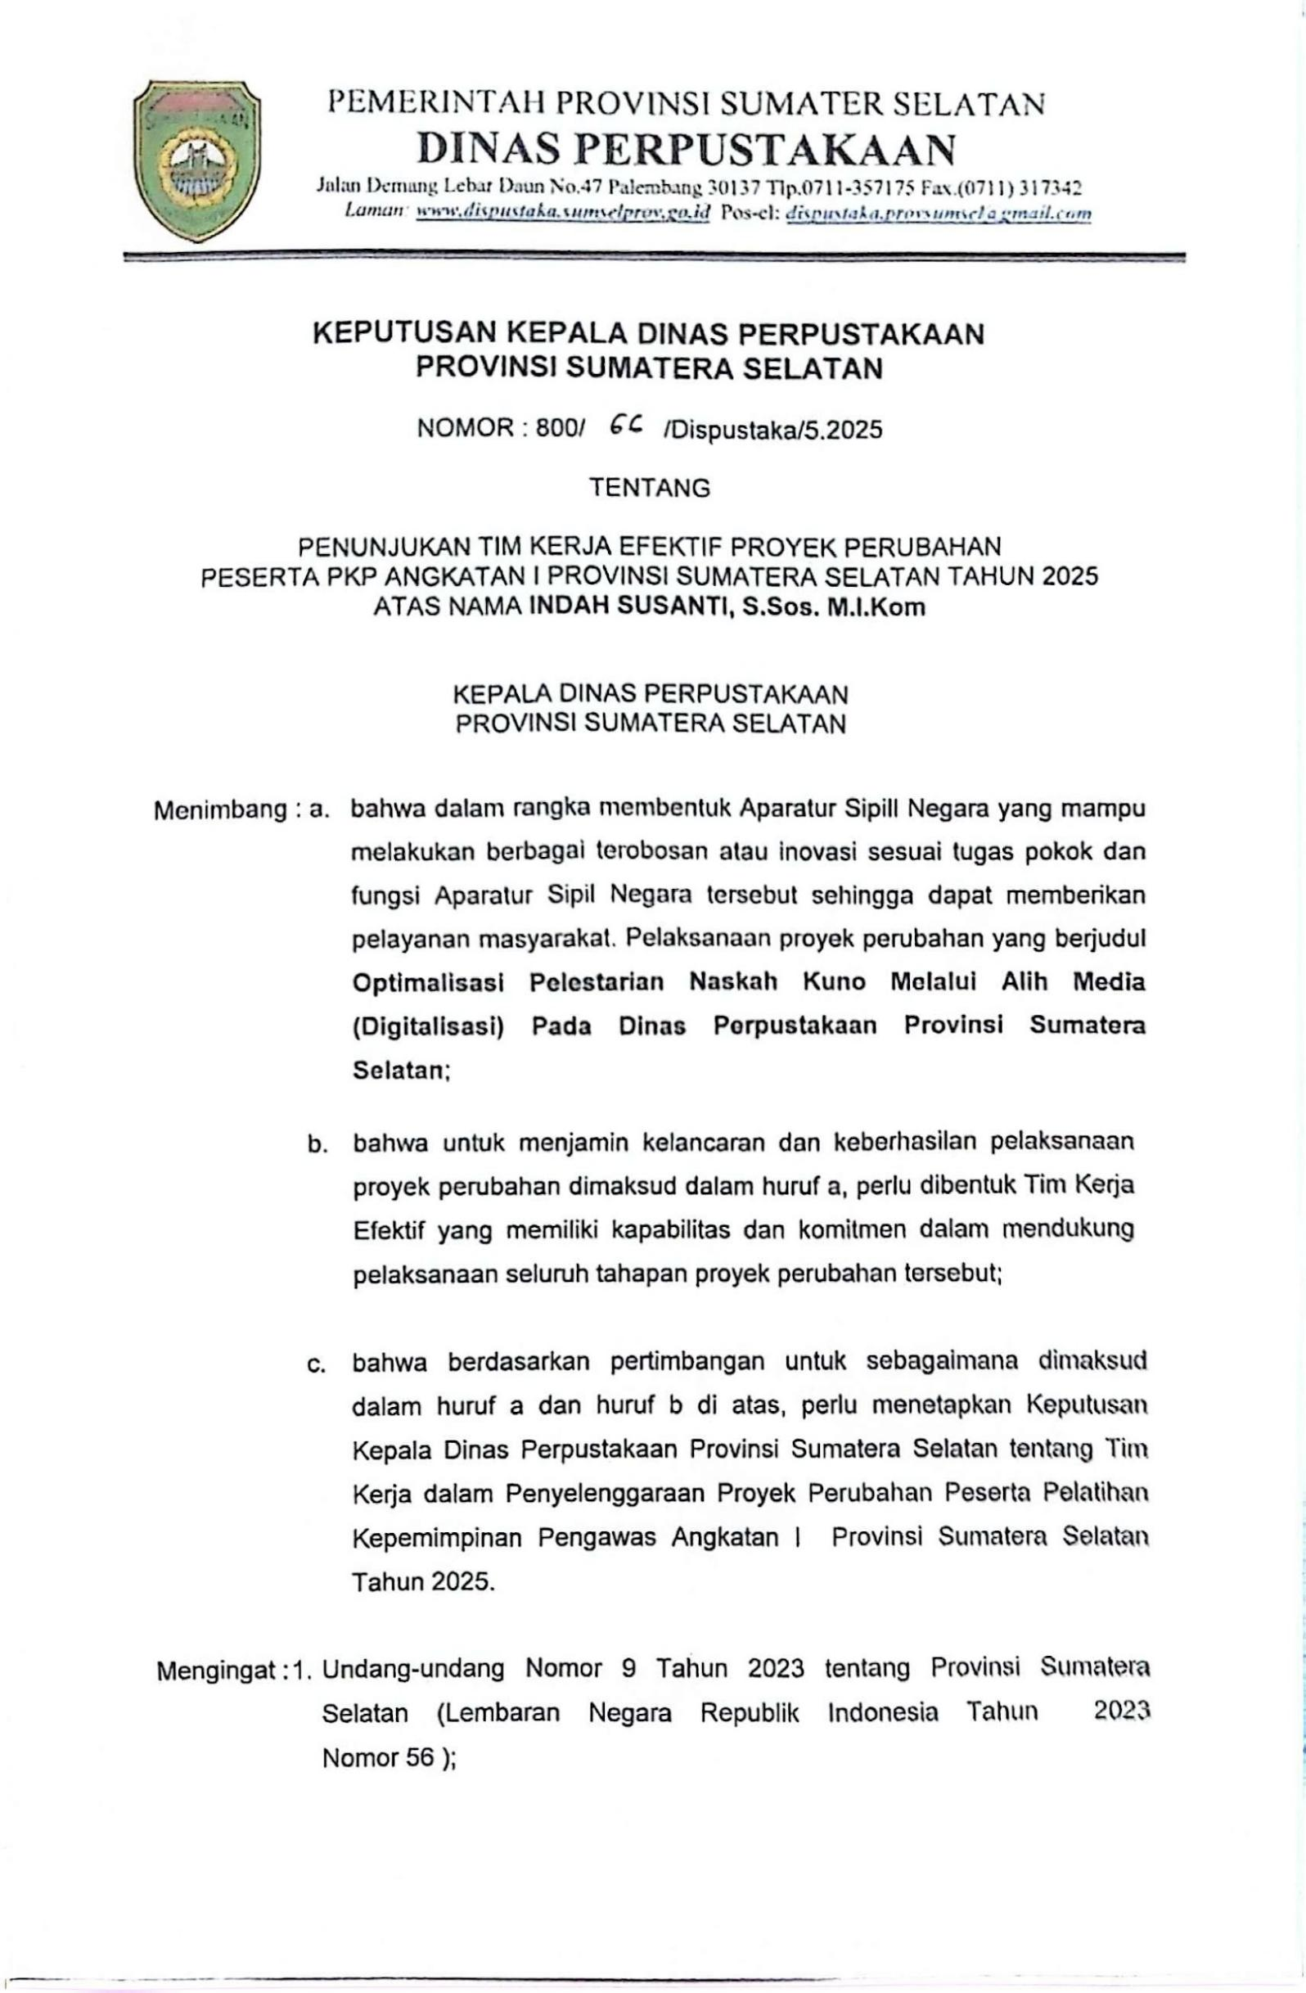

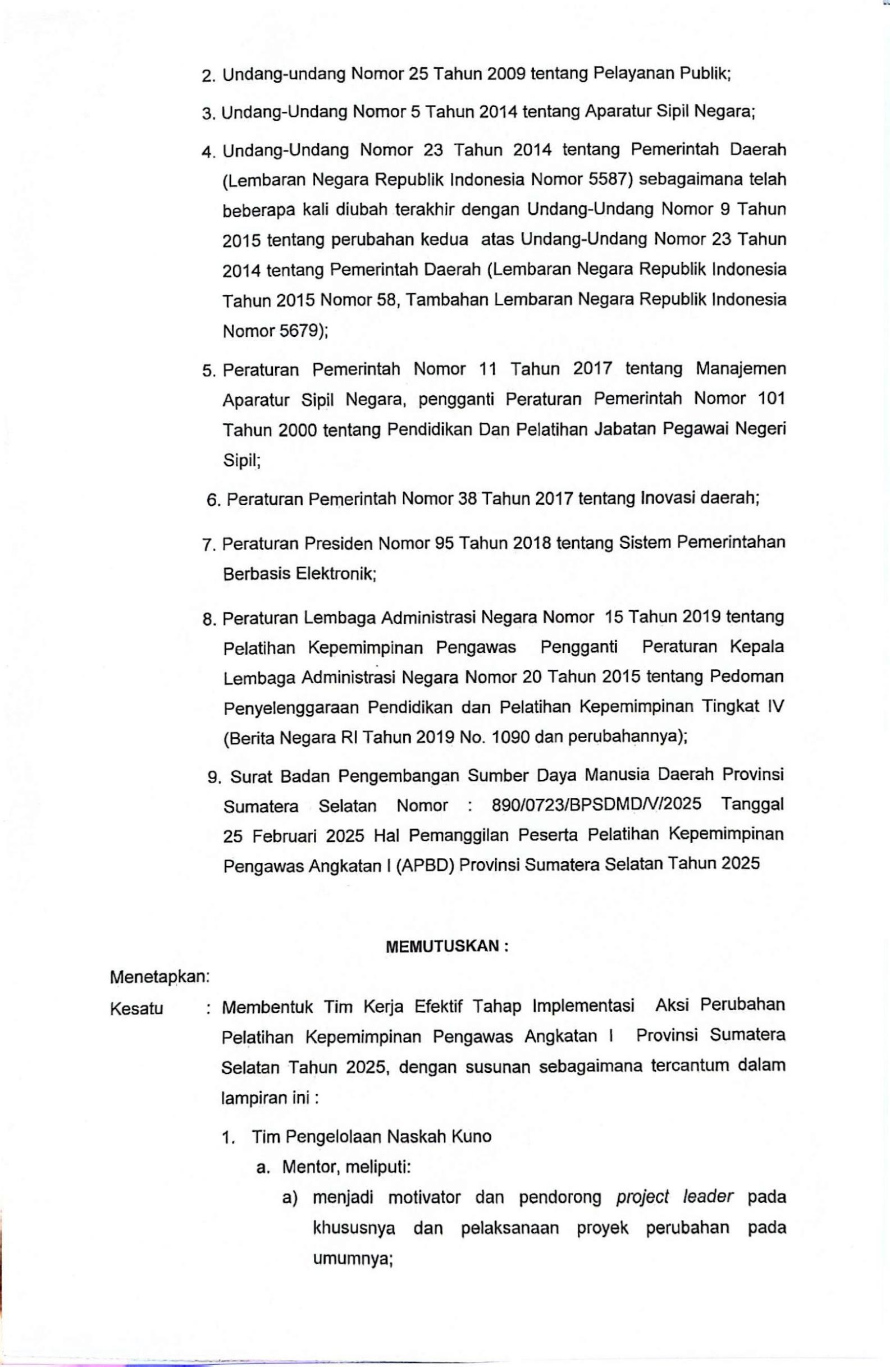

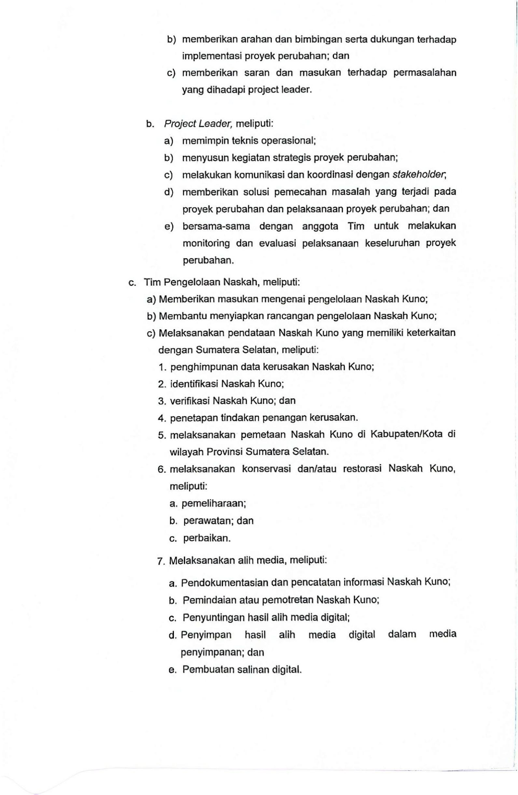

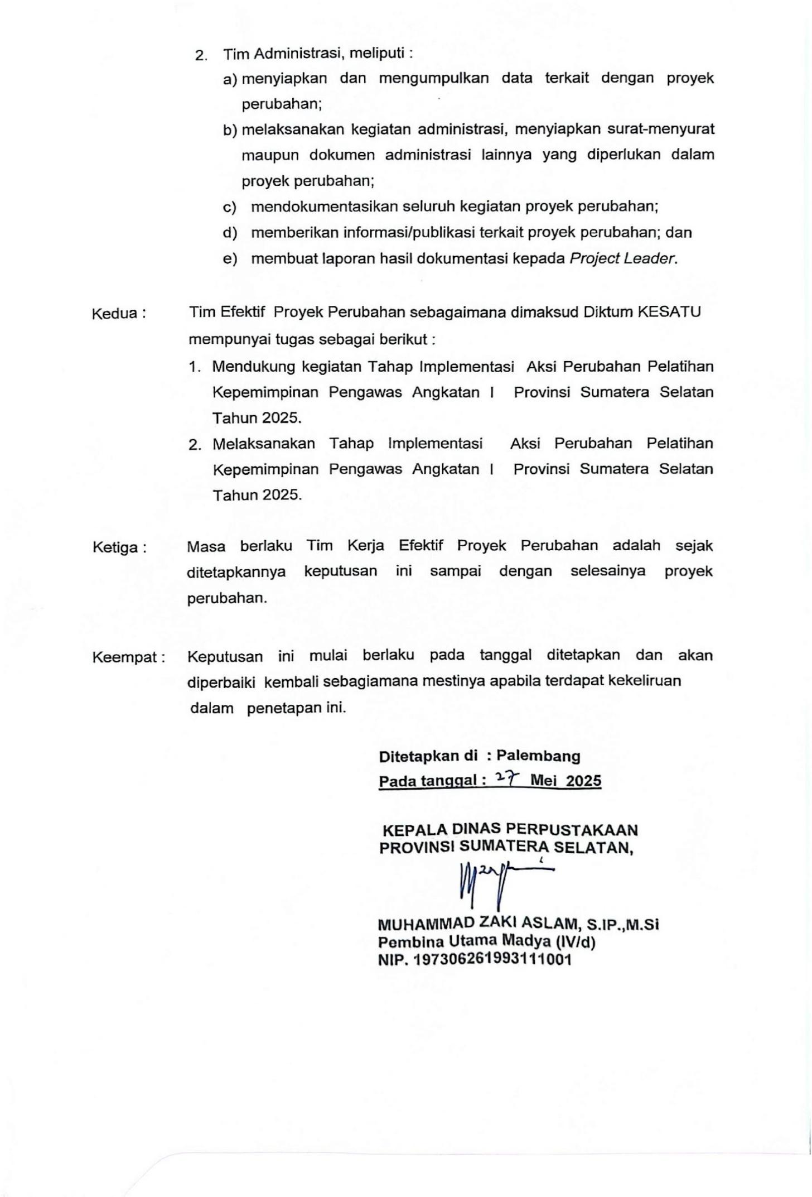
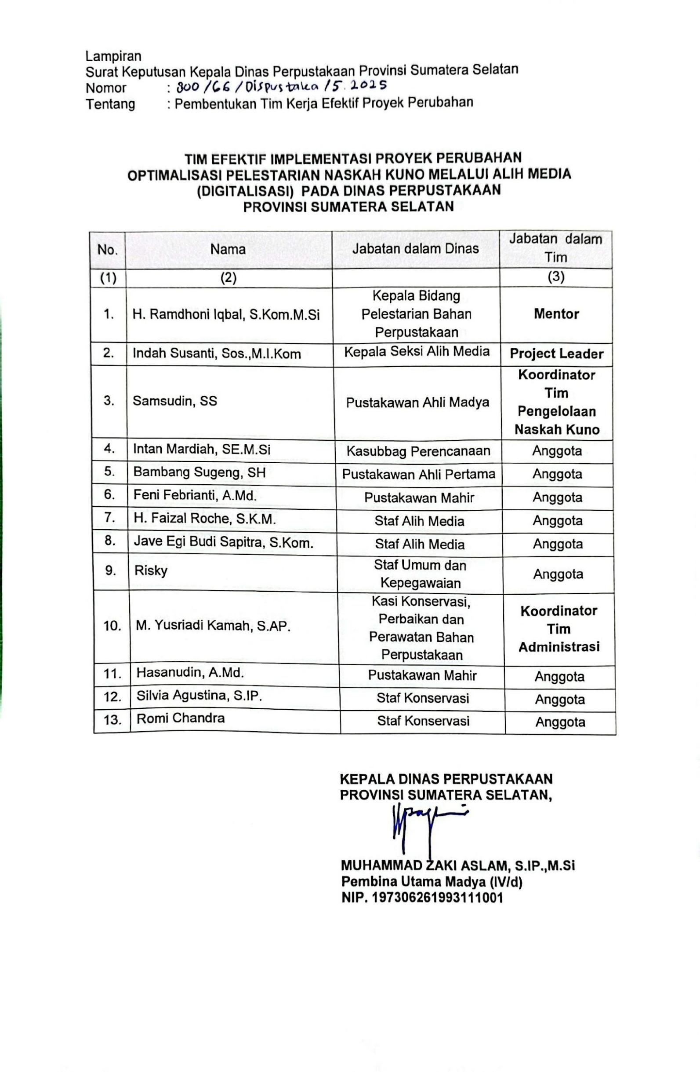

Rapat Tim Efektif
Setelah pembentukan tim dan penerbitan SK, dilaksanakan rapat perdana Tim Efektif untuk menyamakan persepsi, menjelaskan rincian tugas, serta membahas rencana kerja jangka pendek dan jangka panjang. Kegiatan yang dilaksanakan pada Hari Rabu, 28 Mei 2025 juga dimanfaatkan untuk memetakan tahapan kegiatan, membagi peran dan tanggung jawab secara lebih rinci, serta menyusun mekanisme koordinasi. Hasil dari rapat tim ini dituangkan dalam notulen sebagai pedoman pelaksanaan kegiatan digitalisasi ke depan. Kegiatan ini menjadi fondasi penting bagi terciptanya kolaborasi kerja yang terstruktur, partisipatif, dan berorientasi hasil.

Gambar 3. SEQ Gambar_3. \* ARABIC 5
Rapat Bersama Tim Efektif

Membangun Sinergi dengan Pemangku Kepentingan/Stakeholder Terkait
Dalam rangka mengoptimalkan upaya digitalisasi diperlukan dukungan, sinergi dan kolaborasi yang kuat antara berbagai pemangku kepentingan di Provinsi Sumatera Selatan. Kegiatan ini dilaksanakan pada minggu pertama Bulan Juni 2025 dengan menyasar keberbagai pemangku kepentingan antara lain Dinas Perpustakaan Kab/Kota, Dinas Kebudayaan dan Pariwisata Prov. Sumsel, Perpustakaan Perguruan Tinggi, Museum, organisasi keilmuan (Manassa) hingga masyarakat perlu dibangun sebagai mitra strategis yang saling menguatkan peran dan kontribusinya. Setiap pihak memiliki peran penting seperti Dinas Perpustakaan Kab/Kota sebagai garda terdepan ditingkat daerah yang menghubungkan antara sumber naskah dan program pelestarian melalui pendataan, inventarisasi dan digitalisasi naskah kuno. Dinas Kebudayaan dan Pariwisata mendukung penyediaan data naskah kuno yang telah didokumentasi. Museum mendukung penyediaan naskah yang akan digitalisasi, Perpustakaan Perguruan Tinggi dapat bertukar hasil digitalisasi naskah kuno. Organisasi keilmuan (Manassa) sebagai pendukung keilmuan dan teknologi serta masyarakat sebagai penjaga otentisitas dan keberlanjutan warisan.
Dengan membangun dukungan yang luas dari berbagai pihak, pelestarian naskah kuno melalui alih media (digitalisasi) akan menjadi gerakan bersama, bukan hanya tugas satu institusi. Kolaborasi ini akan memastikan bahwa kekayaan literasi masa lalu tetap hidup, dikenal dan dimanfaatkan secara bermakna dalam kehidupan masa kini dan masa
depan.
Gambar 3. SEQ Gambar_3. \* ARABIC 6
Dukungan Dinas Perpustakaan dan Kearsipan Kota Palembang

Gambar 3. SEQ Gambar_3. \* ARABIC 7
Dukungan Dinas Kearsipan dan Perpustakaan Kab. OKU

Gambar 3. SEQ Gambar_3. \* ARABIC 8
Dukungan Dinas Perpustakaan dan Kearsipan Kota Lubuk Linggau

Gambar 3. SEQ Gambar_3. \* ARABIC 9
Dukungan Dinas Kebudayaan dan Pariwisata Prov. Sumsel

Gambar 3. SEQ Gambar_3. \* ARABIC 10
Dukungan UPT Museum Negeri Sumatera Selatan

Gambar 3. SEQ Gambar_3. \* ARABIC 11
Dukungan UPT Perpustakaan UIN Raden Fatah Palembng

Gambar 3. SEQ Gambar_3. \* ARABIC 12
Dukungan Masyarakat Pernaskahan Nusantara (Manassa) Komisariat Sumatera Selatan

Kerjasama dengan Organisasi Keilmuan
Dalam upaya mendukung pelestarian, pengembangan dan digitalisasi naskah kuno sebagai arisan budaya bangsa, Dinas Perpustakaan Provinsi Suamtera Selatan menjalin kerjasama strategis dengan organisasi keilmuan Masyarakat Pernaskahan Nusantara (Manassa) Komisariat Sumatera Selatan. Manassa merupan organisasi profesi yang beranggotakan para akademisi, peneliti, dan pemerhati naskah nusantara yang memiliki komitmen tinggi terhadap pelestarian khazanah intelektual lokal.
Kerjasama ini meliputi beberapa aspek penting, antara lain:
  - Pendampingan ilmiah dan teknis dalam kegiatan pendataan, identifikasi, konservasi, dan digitalisasi naskah kuno yang berada di Provinsi Sumatera Selatan;
  - Pelatihan dan peningkatan kapasitas SDM, termasuk penyelenggaraan workshop dan lokakarya yang melibatkan pustakawan, peneliti lokal serta masyarakat pemilik naskah;
  - Penyebaran informasi tentang pentingnya pelestarian naskah kuno dimasyarakat;
  - Melakukan alih aksara,alih bahasa dan kajian naskah kuno Sumatera Selatan.
Melalui kemitraan ini diharapkan proses pelestarian naskah kuno tidak hanya berlangsung secara fisik, tetapi juga menjadi bagian dari gerakan intelektual yang berkelanjutan dan berakarpada nilai-nilai lokal. Kerjasama dengan Manassa merupakan bentuk sinergi antara institusi layanan publik dan komunitas ilmiah demi menjaga warisan literasi masa lalu untuk generasi masa depan.
Gambar 3. SEQ Gambar_3. \* ARABIC 13
Penandatanganan Perjanjian Kerjasama Dinas Perpustakaan Provinsi Sumatera Selatan dengan Manassa Komisariat Sumatera Selatan

Gambar 3. SEQ Gambar_3. \* ARABIC 14
Dilanjutkan Rapat Bersama Manassa

Gambar 3. SEQ Gambar_3. \* ARABIC 15
Naskah Perjanjian Kerjasama

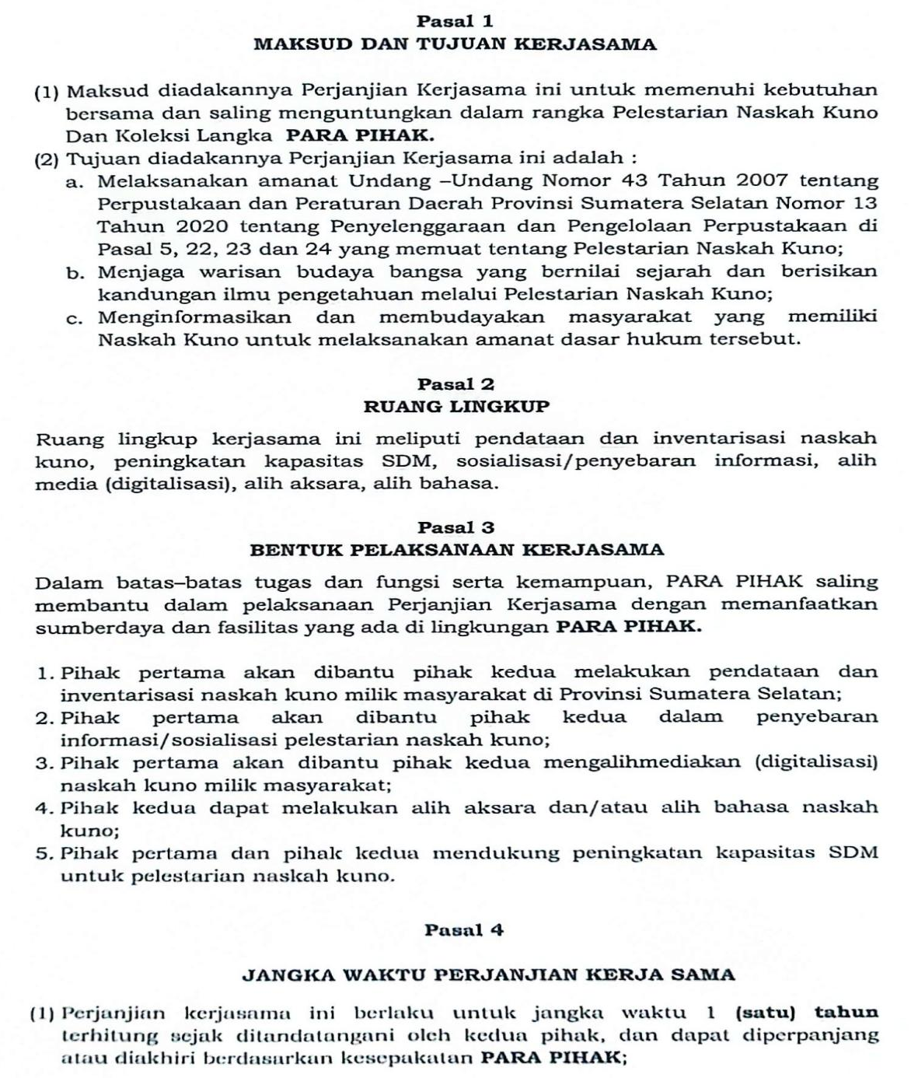

x

Identifikasi dan Inventarisasi Naskah Kuno
Kegiatan identifikasi dan inventarisasi naskah kuno dilaksanakan pada minggu ke-3 dan minggu ke-4 Bulan Juni 2025 di Kota Palembang dan Kota Lubuk Linggau. Tahap awal dalam pelaksanaan kegiatan inventarisasi dan identifikasi naskah kuno adalah dengan melakukan survey awal dan pengumpulan data lokasi. Kemudian dilanjutkan dengan mencatat informasi dasar setiap naskah seperti judul jumlah halaman bahan media (kertas, lontar, kulit kayu) kondisi fisik, ukuran dan bentuk penyimpanan. Sedangkan untuk identifikasi isi dan aspek tekstual mencakup penelahaan isi naskah secara singkat untuk mengidentifikasi topik, bahasa atau aksara yang digunakan serta jenis tulisan (teks keagamaan, sejarah, sastra atau hukum dan lain-lain). Dalam tahap ini tim melibatkan ahli filologi untuk memberikan verifikasi awal.
Naskah kuno yang berhasil di identifikasi dan di inventarisasi sejumlah 15 naskah terdiri dari teks keagamaan sebanyak 8 (delapan) naskah, sejarah 2 (dua) naskah, japa mantra, jimat /primbon/pengobatan sebanyak 5 (lima) naskah. Sedangkan kondisi umum naskah tergolong kurang baik dikarenakan masih minimnya pengetahuan masyarakat dalam perawatan naskah.
Data yang diperoleh kemudian dikompilasi dalam bentuk laporan yang berisi daftar naskah dengan deskripsi identifikasi awal. Laporan ini menjadi acuan untuk tahapan aksi selanjutnya seperti konservasi fisik, digitalisasi dan pengembangan basis data naskah.

Gambar 3. SEQ Gambar_3. \* ARABIC 16
Laporan Identifikasi dan Verifikasi Naskah Kuno

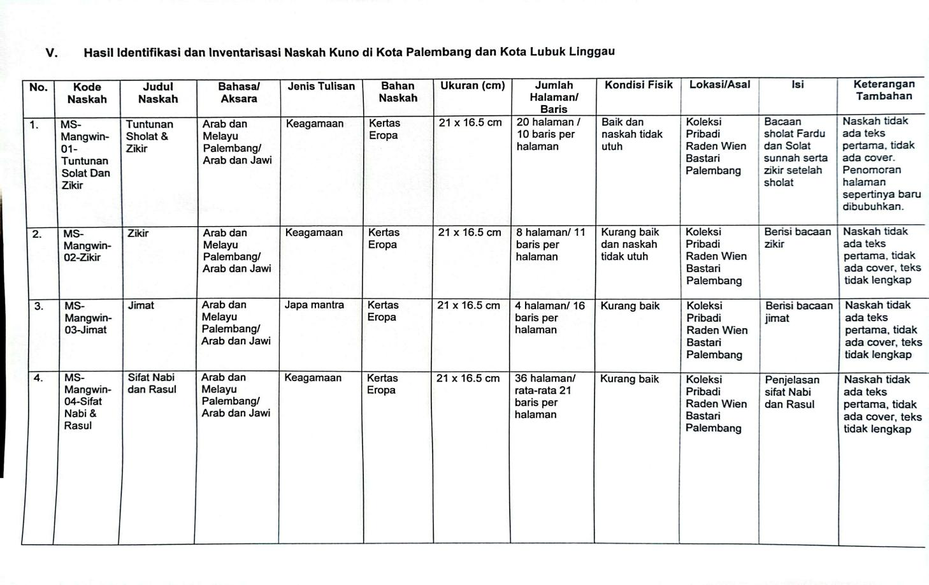

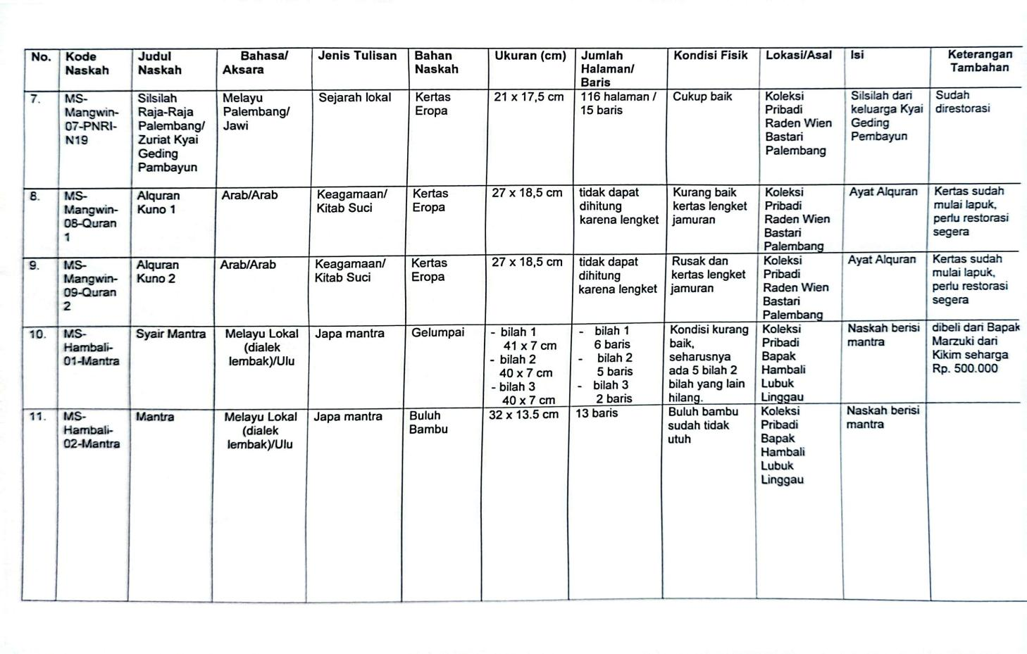

Gambar 3. SEQ Gambar_3. \* ARABIC 17
Identifikasi dan Verifikasi Naskah Kuno milik Bapak Raden Wien Bastari
Kota Palembang

Gambar 3. SEQ Gambar_3. \* ARABIC 18
Identifikasi dan Verifikasi Naskah Kuno di Kota Lubuk Linggau

Tahap Awal Digitalisasi
Pelaksanaan digitalisasi dimulai pada dengan persiapan teknis yang meliputi penyiapan peralatan digitalisasi, petugas yang melaksanakan digitalisasi serta ruang kerja yang memenuhi standar konservasi. Tim kerja yang terdiri dari pustakawan, tenaga IT dan mitra ahli dari organisasi keilmuan Masyarakat Pernaskahan Nusantara (Manassa) telah disiapkan untuk memastikan proses berjalan sesuai dengan kaidah pelestarian naskah.
Langkah konkret pertama yang dialkukan adalah mendigitalisasi sejumlah naskah prioritas yang telah melalui proses seleksi dan penilaian berdasarkan kondisi fisik serta nilai historis dan budaya. Proses ini mencakup pemindaian halaman demi halaman dengan resolusi tinggi, pendokumentasian data fisik dan isi naskah serta penyusunan metadata sebagai bagian dari sistem informasi digital.
Dimulainya kegiatan digitalisasi ini tidak hanya bertujuan untuk menciptakan salinan digital sebagai cadangan dan bahan penelitian, tetapi juga membuka akses yang lebih luas bagi masyarakat, akademisi dan generasi muda terhadap khazanah naskah kuno yang sebelumnya sulit dijangkau.
Dengan dimulainya proses ini, diharapkan perpustakaan provinsi Sumatera Selatan dapat menjadi pusat unggulan dalam konservasi digital dan pengembangan literasi berbasis warisan budaya lokal.
Untuk mengetahui proses digitalisasi naskah kuno, dapat dilhat pada link/tautan dibawah ini :
https://www.instagram.com/reel/DK7HNsyhPBi/?igsh=ZW9tZjRvY296cWU=
Untuk melihat hasil naskah yang telah dilakukan digitalisasi, dapat diakses melalui link/tautan dibawah ini:
https://drive.google.com/file/d/1zLxgaAl4G_3P2d4Ls3tsB54I2A8y-l52/view?usp=sharing

Gambar 3. SEQ Gambar_3. \* ARABIC 19
Proses Digitalisasi Naskah Kuno

Gambar 3. SEQ Gambar_3. \* ARABIC 20
Proses Digitalisasi Naskah Kuno

Gambar 3.21 SEQ Gambar_3.21 \* ARABIC 1
Hasil Digitalisasi Naskah Silsilah Zuriat Kyai Geding Pambayun
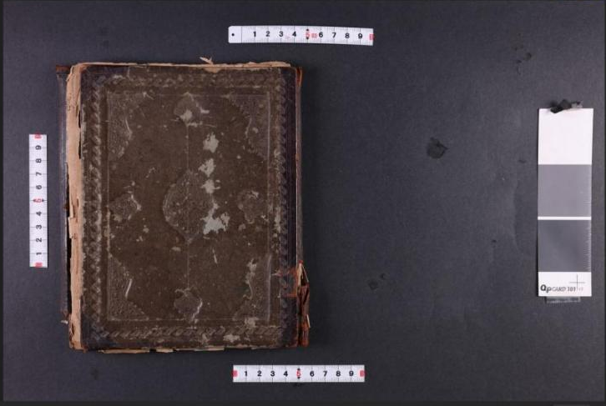
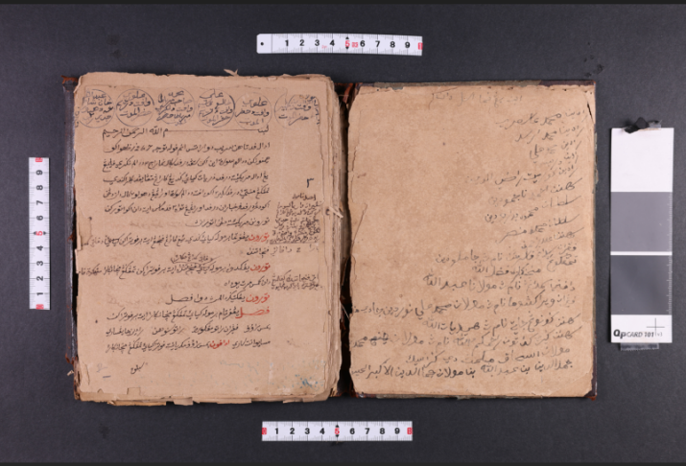

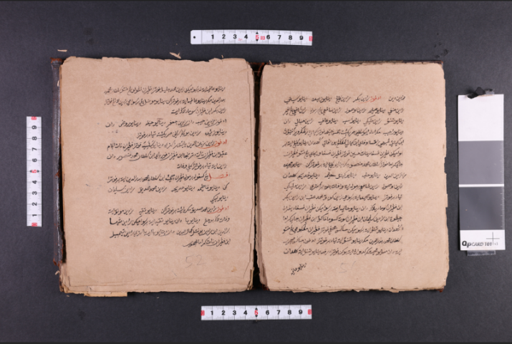
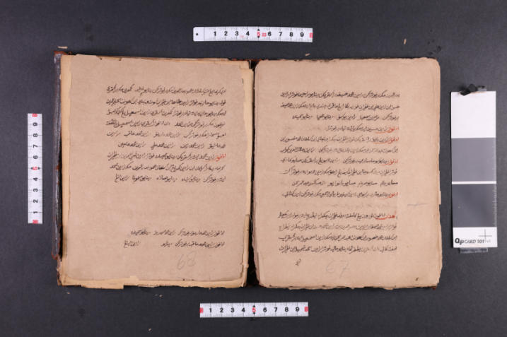

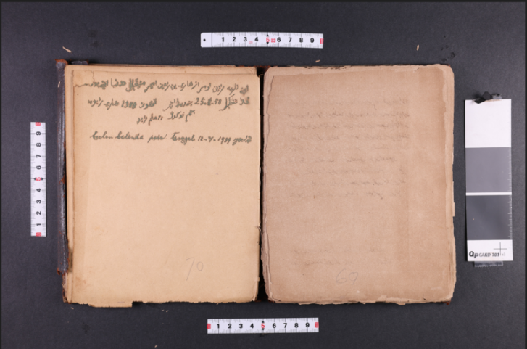
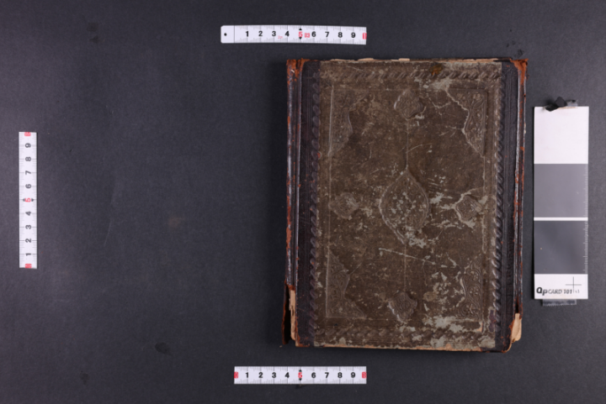

Manfaat Aksi Perubahan
Aksi perubahan yang dilakukan melalui program alih media (digitalisasi) naskah kuno di Dinas Perpustakaan Provinsi Sumatera Selatan memberikan sejumlah manfaat strategis yang berdampak langsung maupun tidak langsung terhadap pelestarian warisan budaya, penguatan kelembagaan dan peningkatan pelayanan publik.
Secara substansial, digitalisasi naskah kuno berperan penting dalam penyelamatan informasi dan pengetahuan lokal dari kerusakan naskah yang sebelumnya hanya dapat diakses secara terbatas kini dapat dimanfaatkan secara luas oleh peneliti, mahasiswa, dan masyarakat umum melalui platform digital.
Dari sisi kelembagaan, aksi perubahan ini mendorong modernisasi layanan perpustakaan, meningkatkan kapasitas pustakawan dalam bidang teknologi informasi, serta memperkuat jejaring kerjasama dengan lembaga akademik, komunitas keilmuan seperti Manassa, dan masyarakat pemilik naskah.
Manfaat lain adalah terciptanya kesadaran kolektif akan pentingnya pelestarian naskah kuno sebagai bagian dari identitas dan kebanggaan daerah. Proses digitalisasi ini juga menjadi langkah awal dalam membangun basis data naskah digital yang terintegrasi, sebagai landasan untuk pengembangan riset pendidikan, dan wisata budaya dimasa mendatang.
Secara keseluruhan, aksi perubahan ini bukan hanya menghadirkan inovasi dalam tata kelola naskah kuno, tetapi juga wujud nyata dari transformasi birokrasi menuju pelayanan public yang adaptif, inklusif dan berorientasi pada keberlanjutan nilai-nilai budaya local dengan menjadikan Perpustakaan sebagai pusat pelestarian dan pemanfaatan warisan intelektual Sumatera Selatan.

Implementasi Pengembangan Kompetensi dalam Aksi Perubahan
Pelaksanaan strategi pengembangan kompetensi dalam aksi perubahan Optimalisasi Pelestarian Naskah Kuno melalui Alih Media (Digitalisasi) pada Dinas Perpustakaan Provinsi Sumatera Selatan merupakan langkah terencana dan berkelanjutan yang diinisiasi oleh Dinas Perpustakaan Provinsi Sumatera Selatan untuk meningkatkan dan mengoptimalkan pelestarian naskah kuno melalui digitalisasi. Strategi ini tidak hanya berfokus pada penguatan kapasitas internal tetapi juga mencakup kolaborasi lintas sector untuk memastikan proses pelestarian naskah kuno melalui digitalisasi dapat berjalan optimal, berkelanjutan, dan inklusif.

Aksi perubahan ini berdampak langsung terhadap berbagai pihak, masing-masing dengan kebutuhan kompetensi yang spesifik. Oleh karena itu pengembangan kompetensi disesuaikan dengan peran dan tanggung jawab setiap pemangku kepentingan dalam mendukung program digitalisasi naskah kuno.

Tabel 3. 1
Pengembangan Kompetensi
Yang Terdampak Aksi Perubahan | Perubahan Kompetensi yang Dibutuhkan | Cara Pengembangan
Kepala Dinas/ Kepala Bidang | - Supervisi dan pengendalian program kegiatan | - Melakukan monitoring dan evaluasi
Dinas Perpustakaan Kab/Kota | - Kemampuan manajerial program digitalisasi daerah | - Bimtek digitalisasi dokumen koleksi perpustakaan
Masyarakat | - Pemahaman pentingnya pelestarian naskah kuno | - Sosialisasi Pelestarian Naskah Kuno

Dukungan Kepala Dinas Perpustakaan Provinsi Sumatera Selatan dan Kepala Bidang selaku mentor dalam aksi perubahan ini sangat besar perannya dalam pencapaian tujuan aksi perubahan, melalui supervisi dan kolaborasi serta pengendalian diharapkan kegiatan aksi perubahan dapat berjalan selaras atau sejalan dengan kebijakan program kegiatan yang ada di Dinas Perpustakaan Provinsi Sumatera Selatan.
Melalui Bimtek digitalisasi diharapkan mampu meningkatkan kemampuan manajerial Dinas Perpustakaan Kab/Kota untuk melakukan digitalisasi naskah kuno sesuai dengan standar digitalisasi sehingga pelestarian warisan budaya bangsa dapat tetap terjaga.
Melalui penyebarluasan informasi (sosialisasi) diharapkan mampu membangun pemahaman masyarakat tentang pentingnya naskah kuno sebagai warisan budaya, dan sebagai langkah awal dalam membangun kesadaran dan kepedulian masyarakat secara kolektif untuk berperan aktif dalam menjaga warisan intelektual dan budaya daerah.
Strategi pengembangan kompetensi ini dilakukan secara bertahap dan terpadu dengan pendekatan berbasis kebutuhan. Dinas Perpustakaan Provinsi Sumatera Selatan juga mendorong penguatan jejaring antar perpustakaan, pelibatan akademisi, serta pemberdayaan masyarakat agar pelestarian naskah kuno tidak hanya menjadi tanggung jawab lembaga tetapi juga menjadi gerakan bersama.

BAB IV
KEBERLANJUTAN AKSI PERUBAHAN

Aksi perubahan Optimalisasi Pelestarian naskah Kuno melalui Alih Media (Digitalisasi) pada Dinas Perpustakaan Provinsi Sumatera Selatan merupakan inisiatif strategis yang bertujuan untuk menjaga dan melestarikan warisan intelektual budaya bangsa, khususnya naskah kuno yang tersebar di Provinsi Sumatera Selatan. Keberlanjutan aksi ini dirancang dengan pendekatan terstruktur yang melibatkan dukungan mentor, koordinasi dengan stakeholder serta pengintegrasian dalam sistem kinerja organisasi. Dalam tahap perencanaan dan pelaksanaan awal, mentor berperan aktif memberikan bimbingan dan arahan strategis, terutama dalam hal penentuan metode digitalisasi yang sesuai, penjadwalan kegiatan serta strategi pelibatan pihak internal dan eksternal. Dengan bimbingan tersebut aksi perubahan ini memiliki dasar yang kuat baik secara konseptual maupun teknis.
Selanjutnya aksi perubahan disampaikan secara resmi kepada stakeholder yang terdiri dari unsur pimpinan, pejabat struktural, pustakawan, serta mitra terkait seperti Dinas Perpustakaan dan Kearsipan Kab/Kota, Dinas Kebudayaan dan Pariwisata Provinsi Sumatera Selatan, Museum, Perpustakaan Perguruan Tinggi, dan Manassa Komisariat Sumatera Selatan. Tujuan utama penyampaian ini adalah untuk membangun pemahaman bersama atas urgensi pelestarian naskah kuno, sekaligus memperoleh komitmen dukungan dalam jangka panjang. Hasil dari proses komunikasi tersebut menunjukkan bahwa stakeholder memberikan dukungan positif terhadap keberlanjutan program, antara lain dalam bentuk persetujuan kebijakan, alokasi SDM, pemanfaatan hasil digitalisasi dan fasilitas penunjang dan sinergi program antar instansi. Dukungan ini memperkuat landasan aksi perubahan agar dapat terus berjalan secara berkesinambungan diluar periode pelaksanaan awal.
Sebagai bentuk konkret dari keberlanjutan, aksi perubahan ini telah dituangkan kedalam Sasaran Kinerja Pegawai (SKP), pada level Unit Kerja Alih Media. Target kinerja meliputi target kuantitatif seperti jumlah naskah kuno yang berhasil didata dan dilakukan alih media (digitalisasi) pertahun. Dengan demikian kegiatan digitalisasi naskah kuno menjadi bagian integral dari proses kerja yang terukur dan memiliki indikator keberhasilan yang jelas.
Ke depannya, keberlanjutan aksi perubahan ini juga akan diarahkan untuk mendukung program-program strategis lainnya. Untuk jangka menengah Dinas Perpustakaan Provinsi Sumatera Selatan menargetkan penerapan sistem berbagi hasil digitalisasi melalui tautan (sharing link) dengan stakeholder terkait yang bertujuan untuk memperluas jangkauan pemanfaatan koleksi naskah kuno. Sedangkan untuk jangka panjang ditargetkan meningkatnya jumlah pemustaka/pengunjung yang mengakses dan memanfaatkan hasil digitalisasi naskah kuno. .

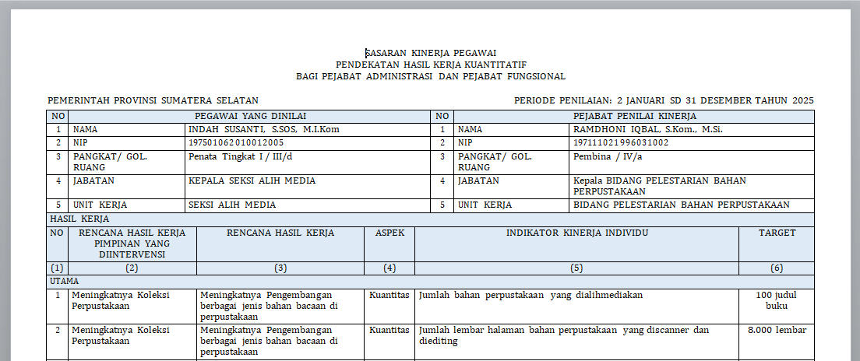
Tabel 4. SEQ Tabel_4. \* ARABIC 1
Sasaran Kinerja Pegawai (SKP)

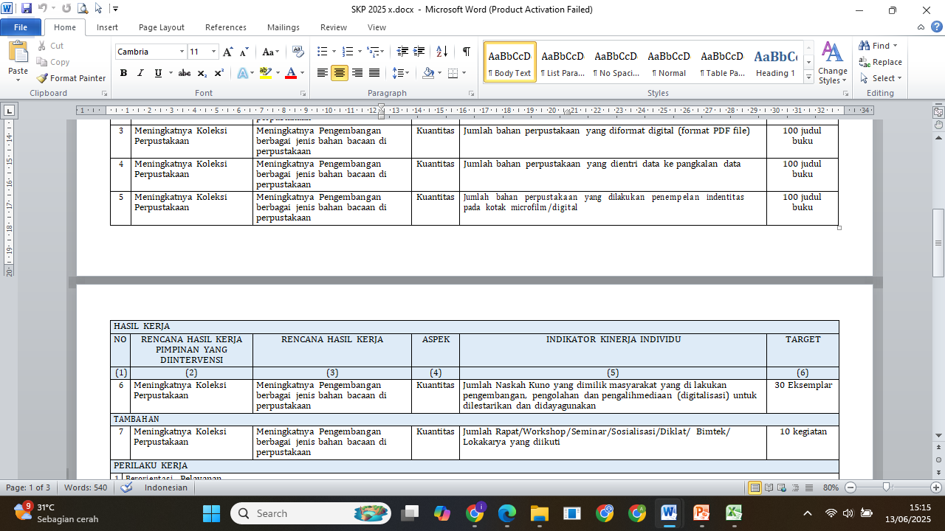

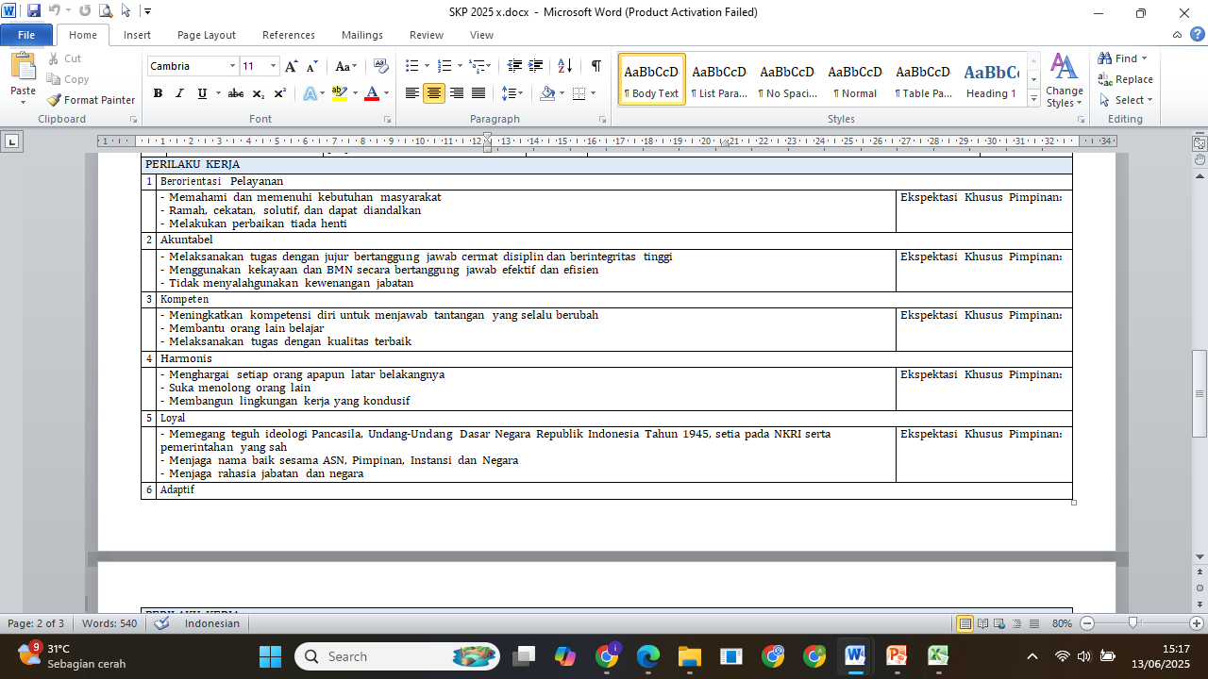

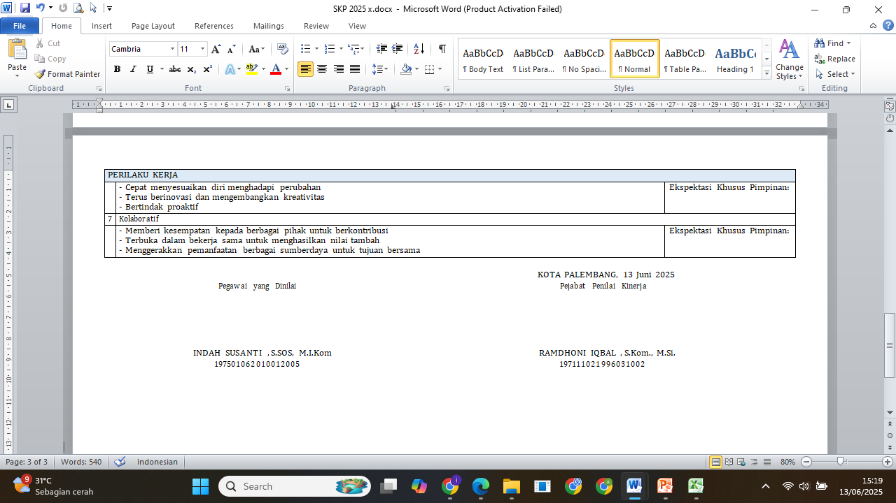

BAB V
KETERKAITAN DENGAN MATA PELATIHAN PILIHAN

Aksi perubahan Optimalisasi Pelestarian Naskah Kuno melalui Alih Media (Digitalisasi) pada Dinas Perpustakaan Provinsi Sumatera Selatan merupakan bentuk adaptasi terhadap perkembangan teknologi informasi. Dalam pelaksanaannya terdapat keterkaitan erat dengan berbagai mata pelatihan pilihan yang mendukung keberhasilan program ini, baik dari segi strategi, sumber daya manusia, pelayanan dan mutu pelayanan. Setiap mata pelatihan pilihan yang diajarkan Para Widyaiswara BPSDMD Provinsi Sumatera Selatan berfungsi sebagai fondasi pengetahuan dan keterampilan yang menguatkan serta berkontribusi dalam memberikan kompetensi yang relevan dalam mewujudkan aksi perubahan secara efektif dan berkelanjutan.

Tabel 5. 1
Keterkaitan dengan Mata Pelatihan Pilihan
No | Judul Aksi Perubahan | Mata Pelatihan | Jalur Pembelajaran | Hubungan dengan Aksi Perubahan | Sumber Pembelajaran
1. | Optimalisasi Pelestarian Naskah Kuno melalui Alih Media (Digitalisasi) pada Dinas Perpustakaan Provinsi Sumatera Selatan | Berfikir kreatif dalam pelayanan | Mandiri dan tatap muka/ | Memberikan kemampuan untuk menemukan solusi inovatif dalam menyelamatkan dan mendesiminasi naskah kuno secara digital | Modul pelatihan
2. |  | Membangun tim efektif di era new normal | Mandiri dan tatap muka/ | Membantu membentuk tim kerja yang solid, kolaboratif dan adaptif terhadap perubahan | Modul pelatihan
3. |  | Komunikasi dalam pelayanan publik | Mandiri dan tatap muka/ | Memperkuat kemampuan dalam menyampaikan program digitalisasi naskah kuno kepada stakeholder dan masyarakat | Modul pelatihan
4. |  | Pelayanan Publik digital | Mandiri dan tatap muka/ | Mendukung transfornasi layanan pelestarian berbasis digital yang ramah pengguna dan mudah diakses | Modul pelatihan
5. |  | Manajemen mutu | Mandiri dan tatap muka | Mengarahkan agar proses digitalisasi naskah kuno dilakukan sesuai dengan standar digitalisasi dan berkualitas tinggi | Modul pelatihan

BAB VI
DISEMINASI DAN PUBLIKASI AKSI PERUBAHAN

Penerapan Strategi Komunikasi
Strategi komunikasi memiliki peran penting dalam membangun pemahaman, partisipasi dan dukungan dari berbagai pihak. Komunikasi tidak hanya sebagai saluran informasi tetapi juga sebagai sarana membangun relasi, menumbuhkan kepercayaan, dan mendorong kolaborasi lintas sektor .
    - Terbuka
Kunci pertama menciptakan komunikasi yang efektif adalah transparansi, yaitu informative dan jujur dalam berkomunikasi.
    - Terstruktur
Komunikasi yang terstruktur dapat dipresentasikan dalam cara yang menarik agar mudah dimengerti oleh audiens.
    - Bersemangat
Komunikasi harus dikemas dengan nuansa yang bersemangat untuk memastikan audiens segera bertindak setelah menerima pesan.
    - Seimbang
Untuk menciptakan komunikasi yang efektif diperlukan untuk mengatur frekuensi pesan (tidak terlalu sedikit tetapi juga tidak terlalu sering).
    - Profesional
Komunikasi yang dikemas secara profesional tanpa kepentingan pribadi akan lebih efektif dalam lingkungan kerja.
    - Pemilihan kata yang tepat akan menjadikan komunikasi lebih efektif
    - Saluran komunikasi yang tepat untuk menjangkau kelompok stakeholder dan masyarakat
Media sosial : untuk menjangkau audiens lebih luas dan membangun hubungan lebih kuat
Email : memungkinkan menyampaikan informasi secara terstruktur dan formal
Tatap muka : merupakan sarana yang efektif untuk menyampaikan informasi dan mendapatkan umpan balik langsung, membangun hubungan dan menciptakan pemahaman yang baik antara individu.

Segmentasi audiens membantu dalam menentukan pendekatan komunikasi yang tepat sesuai dengan kebutuhan dan kepentingan masing-masing pihak.
      - Komunikasi untuk promotors
Komunikasi yang konsisten dan tetap pada komitmen walaupun situasi berubah, harus dapat merespon pertanyaan secara langsung, terus dimonitor, memungkinkan stakeholder dapat bertanya kapanpun dan menjawabnya serta memahami masalah yang timbul dan dapat memberi respon cepat.
      - Komunikasi untuk latent
Menjelaskan antusiasme aksi perubahan dan manfaatnya, menggunakan metode push communication dengan mengirimkan informasi berkala tentang aksi perubahan, menjaga kepuasan mereka, dan memastikan mereka mendukung aksi perubahan.
      - Komunikasi untuk defender
Memberikan informasi tentang aksi perubahan dengan rinci dan melaporkan secara berkala serta mengetahui apa yang mereka harapkan dari aksi perubahan ini.
      - Komunikasi untuk apathetic Kelola hubungan pasif , tidak ada interaksi kecuali diminta.

Capaian Keberhasilan dalam Komunikasi
Keberhasilan dalam komunikasi untuk mendapatkan dukungan adopsi/replikasi aksi perubahan dapat diukur dari capaian berikut ini:
    - Terbangunnya pemahaman dan dukungan internal
Sosialisasi yang efektif kepada pimpinan dan staf, terbentuknya tim kerja yang solid dan memahami tujuan aksi perubahan, pimpinan mendukung melalui penetapan kebijakan dan penyediaan sumber daya (SDM, sarana, anggaran)
    - Terlaksananya diseminasi informasi yang luas
Aksi perubahan dipublikasikan melalui berbagai media komunikasi (sosial media, media cetak)
    - Partisipasi stakeholder eksternal
Adanya respon positif dan partisipasi aktif dari stakeholder terkait. Kolaborasi terjalin dengan pihak eksternal dalam bentuk dukungan testimoni
    - Terbentuknya persepsi positif terhadap aksi perubahan
Stakeholder menganggap program digitalisasi naskah kuno sebagai inovasi yang relevan dan berdampak, tumbuhnya kesadaran masyarakat terhadap pentingnya pelestarian naskah kuno.

Reformer melakukan publikasi terhadap aksi perubahan Optimalisasi Pelestarian Naskah Kuno melalui Alih Media (Digitalisasi) dengan menggunakan berbagai saluran untuk menyebarluaskan informasi tentang digitalisasi naskah kuno di Dinas Perpustakaan Provinsi Sumatera Selatan melalui media sosial (Instagram, Facebook, Tiktok, Youtube) media online, media cetak dan Whatsapp. Pemanfaatan media sosial bukan sekadar sarana promosi, tetapi menjadi alat komunikasi strategis dalam membangun kesadaran masyarakat, menyebarluaskan hasil aksi perubahan dan memperkuat gerakan pelestarian budaya berbasis digital serta menciptakan ekosistem literasi budaya dan sejarah yang lebih inklusif dan berkelanjutan.
Gambar 6. 1
Dukungan Stakeholder Sebelum dan Sesudah Aksi Perubahan

SEBELUM AKSI PERUBAHAN SETELAH AKSI PERUBAHAN
Influences
Influences

LATENTS

PROMOTERS
PROMOTERS

LATENTS
Kepala Dinas Perpustakaan
Kepala Bidang Pelestarian Bahan Perpustakaan
Pustakawan dan staf pada Bidang Pelestarian Bahan Perpustakaan
Kasubbag Perencanaan, Evaluasi dan Pelaporan

Dinas Perpustakaan Kab/Kota.
Dinas Kebudayaan dan Pariwisata ProvSumsel
Perpustakaan Perguruan Tinggi
Museum ProvinsiSumsel
Organisasi keilmuan/pecinta naskah
Masyarakat pemilik naskah
Kepala Dinas Perpustakaan
Kepala Bidang Pelestarian Bahan Perpustakaan
Pustakawan dan staf pada Bidang Pelestarian Bahan Perpustakaan
Kasubbag Perencanaan, Evaluasi dan Pelaporan
Dinas Perpustakaan Kab/Kota.
Dinas Kebudayaan dan PariwisataProvSumsel
PerpustakaanPerguruan Tinggi
Museum ProvinsiSumsel
OrganisasiKeilmuan/pecinta naskah
Masyarakat pemilik naskah

I
n
t
I

e
r
n
t
e
e


DEFENDERS
APATHETICS
s
r

t
Media
Masyarakat Umum

DEFENDERS
APATHETICS
e
s

Masyarakat Umum
Media
t

Keterangan Gambar 6.1
Quadran Promotors : Pengaruh dan Kepentingan tinggi
Quadran Latents : Pengaruh Tinggi, Kepentingan Rendah
Quadran Defenders : Pengaruh Rendah, Kepentingan Tinggi
Quadran Apathetics : Pengaruh dan Kepentingan Rendah

Hasil identifikasi peta stakeholders dapat dijelaskan sebagai berikut:
- Sebelum Perubahan
- Stakeholder yang berada di Quadran Latents adalah Dinas Perpustakaan Kab/Kota, Dinas Kebudayaan dan Pariwisata Prov Sumsel, Perpustakaan Perguruan Tinggi, Museum Provinsi Sumsel, Organisasi keilmuan/pecinta naskah dan Masyarakat pemilik naskah. Mereka memiliki pengaruh atau sumber daya yang tinggi, tetapi kepentingan dan kepedulian terhadap aksi perubahan rendah.
- Stakeholder yang berada di Quadran Apathetics adalah Media, karakteristiknya memiliki kepentingan yang rendah terhadap aksi perubahan, tidak terlalu tertarik karena menganggap isu ini bukan sebagai prioritas liputan.

- Setelah Perubahan
- Stakeholder yang berada di Quadran Latents, setelah dilakukan pendekatan posisinya meningkat dan berpindah ke Quadran Promotors. Hal ini ditunjukkan dengan komitmen aktif dan ikut serta berperan sebagai pelaku utama dalam aksi perubahan.
- Komitmen Dinas Perpustakaan Kabupaten/Kota dalam menginventarisasi dan merekomendasikan naskah kuno dari wilayah masing-masing.
- Keterlibatan Museum Provinsi dan Perpustakaan Perguruan Tinggi dalam penyediaan naskah yang akan digitalisasi serta ikut serta dalam proses digitalisasi.
- Antusiasme organisasi keilmuan/pecinta naskah dan pemilik naskah kuno dalam meminjamkan koleksi mereka untuk didigitalisasi, mengidentifikasi naskah dan ikut serta dalam kegiatan pelestarian.
- Dukungan dari Dinas Kebudayaan dan Pariwisata berupa penyediaan data naskah kuno yang ada di Provinsi Sumatera Selatan.
- Stakeholder yang berada di Quadran Apathetics (Media), setelah dilakukan pendekatan berpindah ke Quadran Defenders, hal ini ditunjukan dengan dipublikasikannya aksi perubahan melalui media cetak dan media online. Walaupun pengaruh mereka terhadap kebijakan terbatas, namun media dapat menjadi alat penting penyebaran informasi dan pendukung aksi perubahan.

Gambar 6. 2
Surat Pernyataan Dukungan Kepala Dinas Perpustakaan Prov. Sumsel
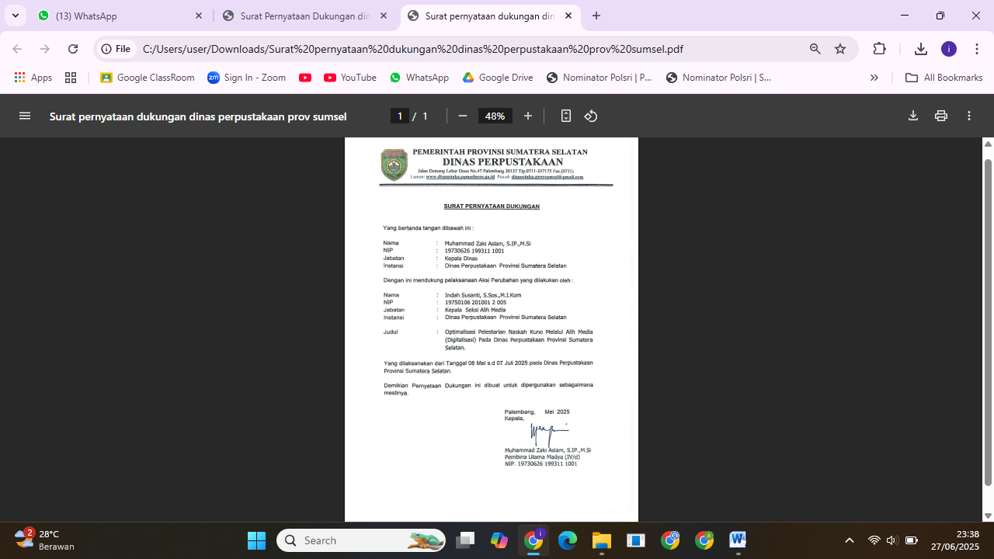

Gambar 6. 3
Surat Pernyataan Dukungan Kepala Bidang Pelestarian Bahan Perpustakaan
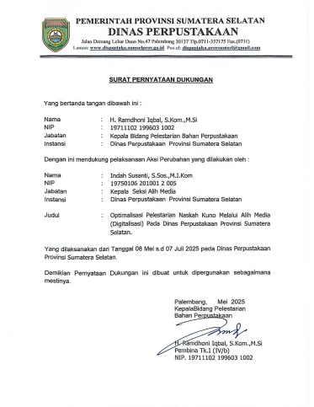

Gambar 6. 4
Surat Pernyataan Dukungan Kepala Dinas Perpustakaan dan Kearsipan Kota Palembang

Gambar 6. 5
Surat Pernyataan Dukungan Kepala Dinas Perpustakaan dan Kearsipan Kota Lubuk Linggau
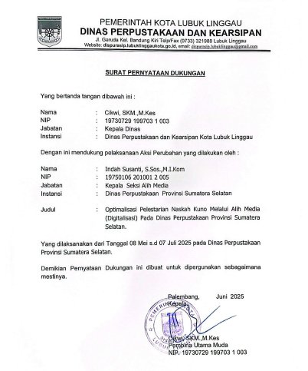

Gambar 6. 6
Surat Pernyataan Dukungan Kepala Dinas Perpustakaan dan Kearsipan Kabupaten Muara Enim

Gambar 6. 7
Surat Pernyataan Dukungan Kepala Dinas Kearsipan dan Perpustakaan Kabupaten Ogan Komering Ulu

Gambar 6. 8
Surat Dukungan Kepala Dinas Kebudayaan dan Pariwisata Provinsi Sumsel
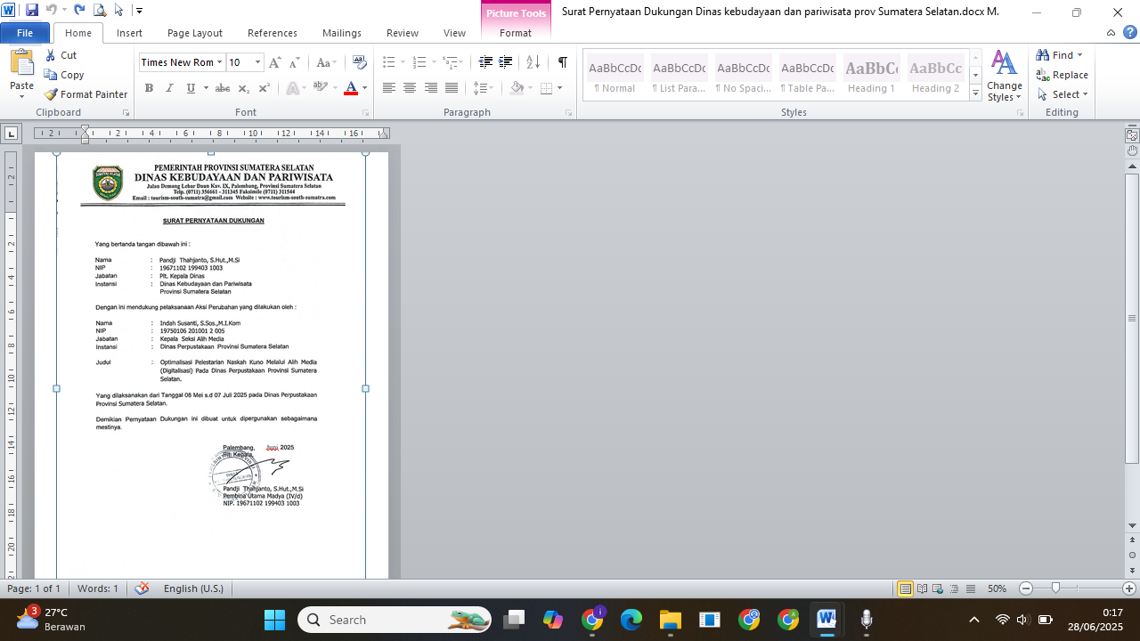

Gambar 6. 9
Surat Pernyataan Dukungan Kepala UPTD Museum Negeri Sumatera Selatan
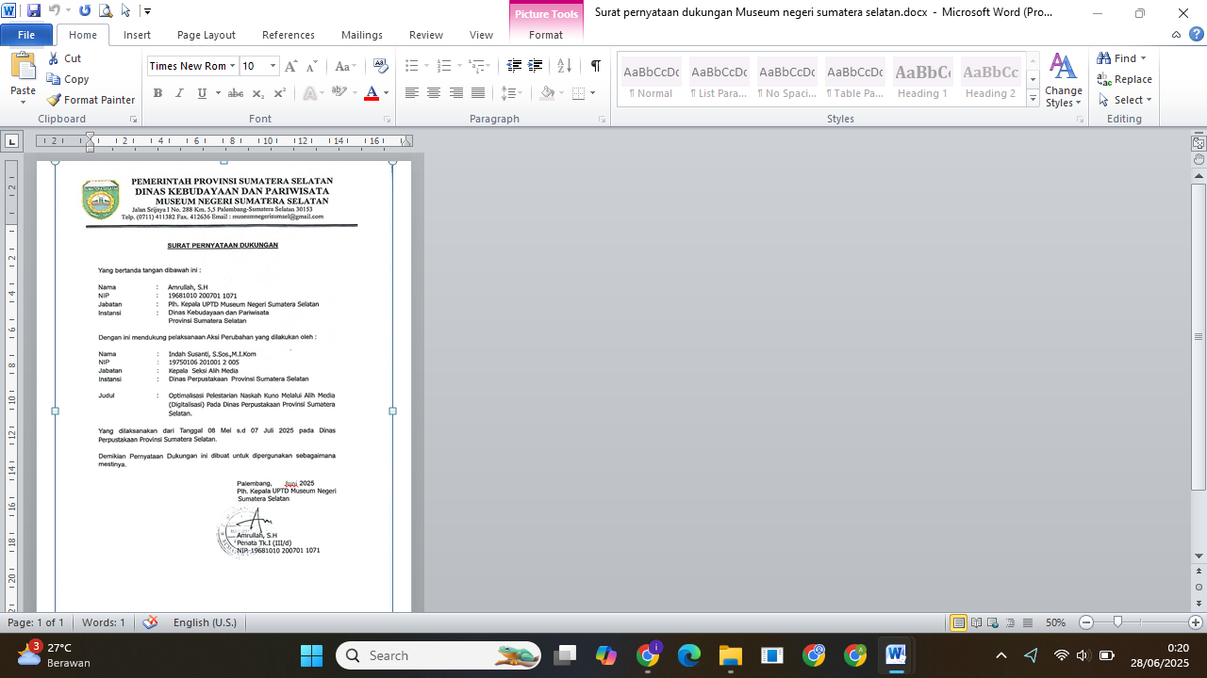

Gambar 6. 10
Surat Pernyataan Dukungan Kepala UPT Perpustakaan UIN Raden Fatah Palembang
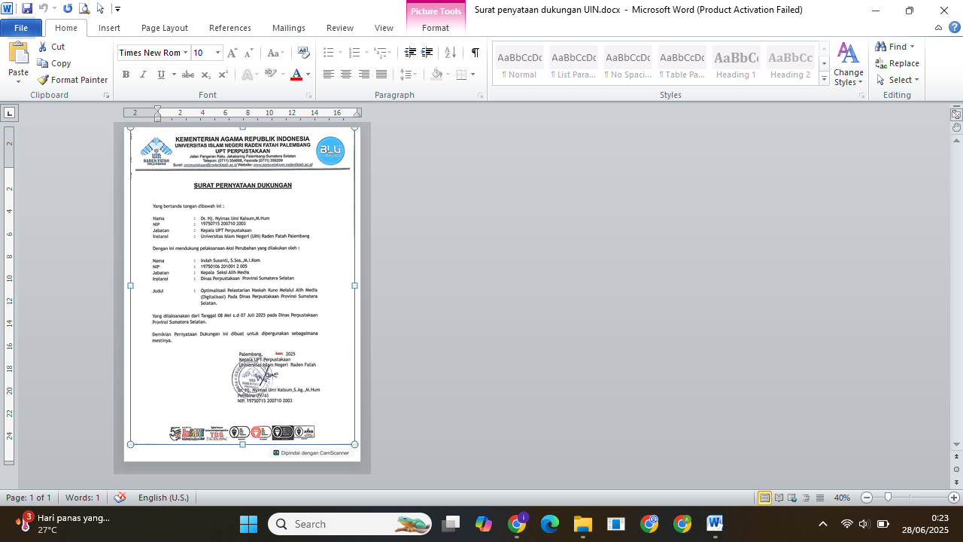

Gambar 6. 11
Surat Pernyataan Dukungan Ketua MANASSA Komisariat Sumatera Selatan

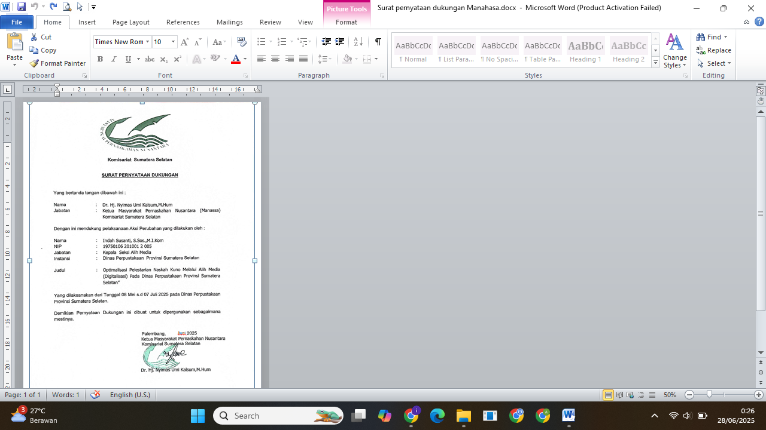

Media Sosial (Instagram, Facebook, Tiktok, Youtube)

https://www.instagram.com/reel/DK7HNsyhPBi/?igsh=ZW9tZjRvY296cWU=
https://www.instagram.com/reel/DL8eWODBjty/?igsh=Z29qc3RkYXJiM2N5
https://www.facebook.com/share/v/1Ar1y2mCLz/
https://vt.tiktok.com/ZSHg8jSGox2es-BpDpC/
https://youtu.be/k4dr5r4t8p0?si=qIw-bkaB_3hy5DKU

Edisi Media online

https://sumateraekspres.bacakoran.co/read/88185/staf-perpustakaan-daerah-sumsel-gagas-pelestarian-naskah-kuno-melalui-alih-media-digital-ini-yang-dilakukan

Edisi Cetak Surat Kabar Sumatera Express 02 Juli 2025

https://sumateraekspres.bacakoran.co/readkoran/648/sumatera-ekspres-2-juli-2025#page=1

BAB VII
PELAKSANAAN PENGEMBANGAN POTENSI DIRI

Dalam mendukung keberhasilan aksi perubahan Optimalisasi Pelestarian Naskah Kuno melalui Alih Media (digitalisasi) pada Dinas Perpustakaan provinsi Sumatera Selatan, pengembangan kompetensi diri menjadi komponen yang sangat penting. Implementasi pengembangan potensi diri dilakukan secara terencana dan sesuai dengan jadwal yang telah ditentukan.
Tabel 7. 1
Pengembangan Potensi Diri

No | Komponen/ Sub Komponen | Kegiatan Pengembangan Potensi Diri Untuk Mendukung Pelaksanaan Aksi Perubahan | Kegiatan/ Tahapan Aksi Perubahan | Waktu Pelaksanaan |  | Hasil
 |  |  |  | Rencana | Realisasi | Hasil
1. | Integritas  - Tanggung jawab  - Kedisiplinan | Mandiri  - Menyelesaikan pekerjaan sesuai standar dan tepat waktu  Penugasan  - Terlibat langsung dalam penyusunan rencana kerja dengan tujuan agar apa yang direncanakan sesuai dengan kebutuhan aksi perubahan  Mandiri  - Membuat perencanaan yang jelas dengan menetapkan target dan tengat waktu  Penugasan  - Menyusun jadwal rencana kerja untuk menjadi acuan dalam pelaksanaan aksi perubahan | - Menyusun Tim Efektif dan rencana kerja teknis | Minggu ke-4 Bulan Mei | Minggu ke-4 Bulan Mei | Terbentuknya Tim Efektif
2. | Kerjasama  - Komunikasi | Melakukan teknik komunikasi yang baik agar pihak lain mau mendukung | Melakukan penanda tanganan perjanjian kerjasama dengan Masyarakat Pernaskahan Nusantara (Manassa) | Minggu ke-2 Bulan Juni | Minggu ke-2 Bulan Juni | Terjalinnya kolaborasi dengan Manassa Komisariat Sumsel
3. | Mengelola Perubahan  -Pengembangan diri dan orang lain  - Orientasi pada hasil | Mandiri  - Menunjukkan keteladanan dalam perubahan  Penugasan  - Membangun mentalitas positif kepada staf  Mandiri  - Mengutamakan kualitas dan efektivitas  Penugasan  - Memastikan keberhasilan aksi perubahan sesuai dengan sistematika yang telah ditetapkan | Identifikasi dan Inventarisasi Naskah Kuno | Minggu ke-3 dan ke-4 Bulan Juni | Minggu ke-3 dan ke-4 Bulan Juni | - Tersedianya data naskah kuno yang telah diidentifikasi dan inventarisasi.  - Menjadi narasumber kegiatan identifikasi dan pendaftaran naskah kuno

- Sub Komponen Integritas (tanggung jawab dan kedisiplinan)
Langkah awal pengembangan kompetensi diri dilakukan melalui penyusunan tim efektif. Penyusunan tim efektif ini merupakan hal yang krusial dalam menjamin kelancaran dan keberhasilan aksi perubahan. Sebagai seorang pemimpin memiliki tanggung jawab utama dalam merancang formasi tim yang tidak hanya kompeten secara teknis tetapi juga solid dalam hal kolaborasi dan komunikasi. Mempertimbangkan keahlian spesifik yang diperlukan dan memastikan bahwa setiap posisi dalam tim diisi oleh individu yang tepat dengan memperhatikan kemampuan, kapasitas kerja serta potensi kontribusi terhadap tujuan bersama. Melalui penyusunan tim yang matang dan terarah, project leader tidak hanya membentuk kelompok kerja, tetapi membangun ekosistem kolaboratif yang mampu menjawab tantangan secara komprehensif. Kemudian menyusun rencana kerja teknis termasuk cakupan pekerjaan, target waktu dan tantangan yang mungkin dihadapi. Rencana kerja ini menjadi acuan dalam pelaksanaan aksi perubahan.
- Sub Komponen Kerjasama (komunikasi)
Dalam aksi perubahan ini, komunikasi menjadi salah satu pilar utama dalam membangun kerjasama yang efektif, khususnya dalam kolaborasi strategis dengan Masyarakat Pernaskahan Nusantara (Manassa) Komisariat Sumatera Selatan. Keberhasilan aksi perubahan ini tergantung pada pertukaran informasi, koordinasi teknis dan pemahaman bersama project leader dan mitra ahli (Manassa).
Sebagai lembaga yang memiliki kompetensi dan pengalaman dibidang filologi serta studi naskah, Manassa berperan penting dalam memberikan panduan keilmuan, serta dukungan metodologis dalam proses identifikasi, konservasi dan digitalisasi naskah. Untuk memastikan semua proses berjalan sinergis, project leader memfasilitasi komunikasi intensif, baik secara langsung melalui pertemuan koordinasi, maupun secara daring melalui platform komunikasi digital.
Komunikasi yang dibangun bersifat terbuka, partisipatif dan saling pengertian. Melalui komunikasi yang terstruktur dan professional, kolaborasi ini tidak hanya memperkuat aspek teknis dan akademik aksi perubahan, tetapi juga membangun jejaring kelembagaan yang berkelanjutan dalam upaya pelestarian warisan intelektual local.
- Sub Komponen Mengelola Perubahan (pengembangan diri dan orang lain, dan orientasi pada hasil)
Dalam kegiatan identifikasi dan inventarisasi naskah kuno, pengelolaan perubahan menjadi aspek penting yang menentukan keberhasilan dan keberlanjutan proyek. Perubahan tidak hanya terjadi dalam hal teknis, tetapi juga pola fikir, cara kerja, serta peningkatan kapasitas seluruh tim agar mampu beradaptasi dengan standard dan tantangan baru.
Project leader berperan aktif dalam mendorong pengembangan diri dan orang lain melalui penciptaan budaya kerja berbasis pembelajaran sehingga dapat membangun mentalitas positif pada anggota tim. Setiap anggota tim diberi ruang untuk meningkatkan kompetensi mereka dalam memahami struktur dan konten naskah, teknik deskripsi serta format pendataan.
Lebih dari itu, project leader menunjukkan keteladanan dalam perubahan dengan terlibat langsung dalam proses kerja, terbuka terhadap kritik dan masukanserta menjadi contoh dalam menjunjung tinggi integritas, ketelitian dan semangat kolaboratif. Keteladanan ini menciptakan atmosfer kerja yang positif dan membangun kepercayaan diantara anggota tim.
Orientasi pada hasil tercermin dari penetapan target yang jelas dan realistis, seperti sejumlah naskah yang berhasil diidentifikasi, kualitas deskripsi serta efektivitas proses dokumentasi. Seluruh proses diarahkan untuk mencapai kualitas dan efektivitas kerja secara menyeluruh. Tim didorong untuk bekerja secara efisien tanpa mengabaikan ketelitian serta mampu menyesuaikan diri dengan perubahan metode kerja secara dinamis.
Dengan demikian pengelolaan perubahan dalam kegiata ini bukan sekedar respon terhadap tantangan, tetapi merupakan strategi proaktif untuk menciptakan sistem kerja adaptif, berkualitas dan berkelanjutan.

BAB VIII
KESIMPULAN DAN SARAN

KESIMPULAN
Pelestarian naskah kuno merupakan bagian penting dalam upaya menjaga warisan budaya dan identitas intelektual bangsa. Dinas Perpustakaan memiliki peran strategis dalam mengelola, melestarikan, dan menyediakan akses terhadap naskah kuno yang bernilai sejarah, budaya dan ilmu pengetahuan. Dalam konteks modern, alih media melalui proses digitalisasi menjadi salah satu metode paling efektif untuk memastikan keberlanjutan eksistensi naskah kuno dengan tetap menjaga keaslian fisiknya.
Namun demikian upaya digitalisasi pada Dinas Perpustakaan Provinsi Sumatera Selatan masih menghadapi berbagai tantangan, baik dari segi sumber daya manusia, infrastruktur teknologi, anggaran, maupun kebijakan kelembagaan. Belum adanya sistem digitalisasi yang terintegrasi turut menjadi hambatan dalam pelestarian naskah kuno secara optimal. Meskipun begitu, potensi besar untuk mengembangkan program digitalisasi tetap terbuka luas, terutama dengan dukungan teknologi informasi, kemitraan lintas sektor, serta peningkatan kesadaran akan pentingnya naskah kuno sebagai warisan intelektual lokal dan nasional.

SARAN
- Penguatan Infrastruktur dan Teknologi
Dinas Perpustakaan perlu dilengkapi dengan perangkat digitalisasi yang memadai, seperti scanner naskah khusus, kamera beresolusi tinggi yang mampu menangkap detail teks, ilustrasi serta struktur teks secara akurat dan tajam, dan penyimpanan digital berbasis cloud atau server lokal yang aman.
Perlu pengembangan sistem informasi manajemen naskah kuno berbasis digital yang terintegrasi dan mudah diakses oleh publik melalui portal resmi.
- Peningkatan Kapasitas SDM
Diperlukan pelatihan rutin bagi pustakawan dan staf teknis dalam hal konservasi, digitalisasi, metadata, dan pengelolaan hasil digitalisasi yang sesuai standar nasional maupun internasional.
- Penyusunan Regulasi dan SOP
Perlu disusun standar operasional prosedur (SOP) dan kebijakan teknis yang mengatur tahapan alih media, penyimpanan, serta hak akses terhadap naskah digital, guna menjamin kualitas, legalitas, dan keberlanjutan proses digitalisasi.
- Peningkatan Literasi Budaya
Program digitalisasi hendaknya disertai dengan kegiatan edukatif dan promosi literasi budaya kepada masyarakat agar naskah kuno tidak hanya tersimpan, tetapi juga dimanfaatkan secara aktif sebagai sumber belajar dan penelitian.

Dengan langkah-langkah strategis tersebut, pelestarian naskah kuno melalui digitalisasi dapat menjadi instrumen efektif dalam menjaga kekayaan budaya daerah sekaligus memperkuat ekosistem pengetahuan lokal yang berkelanjutan.

DAFTAR PUSTAKA

- Perpustakaan Nasional Republik Indonesia. (2020). Pedoman alih media koleksi perpustakaan. Jakarta: Perpustakaan Nasional RI.
- International Federation of Library Associations and Institutions. (2021). IFLA guidelines for digitization projects. IFLA. Retrieved from https://www.ifla.org/publications/node/7220
- United Nations Educational, Scientific and Cultural Organization (UNESCO). (2022). Digital preservation toolkit. UNESCO. Retrieved from https://www.unesco.org/en/digital-preservation-toolkit
- Darmanto, & Astutik, S. (2022). Pengendalian mutu: Pengertian, fungsi, dan prosesnya. Kumparan. https://kumparan.com/berita-terkini/pengendalian-mutu-pengertian-fungsi-dan-prosesnya-22KpjPquVNS
- Satmoko, N. D. (2023). Manajemen kualitas. Widina Media Utama.​

